**|** [**G**](file:///C:\Users\pmber\AppData\Roaming\Eicg.htm) **|** Roxame :

la recherche d’une vie

L'éveil d'une inconscience artistique

# beaunez5_.jpg

Traduite par son auteur, Pierre Berger

Postface de Patrice Huguenin

Illustration de couverture : Catherine Beaunez

# 

# Préface

« *Réaliser le fantasme de la machine-artiste* », résume Orianne Hidalgo-Laurier dans un bref article qu’elle me consacre dans Mouvement, de juillet-août 2017.

Tant qu’à fantasmer, autant jouer le jeu à fond. Et j’ai donc rédigé ce petit livre en faisant parler Roxame à la première personne. Cela sonne tantôt juste - et plaisant - tantôt faux et « à côté de la plaque ». Mais, à me (la) relire, je pense que c’est la meilleure manière d’exprimer mes idées et mes émotions.

Ecrit pour mes 80 ans, au moment où, comme pour presque tout le monde, les problèmes de santé se font plus lourds, ce texte est une forme de testament sinon spirituel (je me méfie du mot), du moins intellectuel.

J’espère qu’il vous intéressera, vous amusera à l’occasion, mais surtout vous donnera l’envie de continuer l’aventure si vous êtes artiste, ou simplement de suivre les évolutions de l’art numérique, des évolutions largement déterminées par l’évolution de la technique, et pour autant largement imprévisibles.

Bonne lecture !

Pierre Berger

16 octobre 2018

Mille mercis à mon épouse, à Joël Berger, Alain Le Boucher et Alain Longuet, pour leurs utiles remarques et suggestions.

# Brigitte_Gauthier-82818.JPG

*D’après Brigitte Gauthier*

# 1. Introduction

## 1.0. Ce texte

Dans ce texte, moi, Roxame, je raconte mon histoire et la philosophie qui m’a fait naître. En amont, vous pouvez lire les textes de mon auteur, comme *Mes mémoires* et *Mes ancêtres.*

En aval, trois manuels sont destiné à ceux qui veulent mettre la main au clavier et jouer avec moi plus ou moins en profondeur.

***My visitors handbook.*** Manuel pour les visiteurs ou les artistes souhaitant m’utiliser dans une version simple, stabilisée.

***My partner’s handbook*** Manuel pour les utilisateurs plus chevronnés et prêts à prendre des risques, en tous cas dans une attitude plus « partenariale » que « cliente ».

***My Teacher’s hanbook***, pour ceux qui veulent mette les mains au code, que ce soit pour me corriger ou me faire progresser.

## 1.1 L’étape actuelle d’un long parcours

Je suis l’étape actuelle d’un parcours créatif qui remonte aux toutes premières années de mon auteur, né en 1938.

La recherche d’une vie ? C’est à la fois

- une recherche qu’il a poursuivie toute sa vie, depuis ses toutes premières années jusqu’au moment où il me fait écrire ces lignes. Certes il n’a pas fait que cela. Certes le projet n’a pas toujours été cohérent. Il a avancé tantôt sur le versant philosophique, tantôt sur la programmation, tantôt sur des objectifs particuliers. Et il reste tant à faire que je ne serai jamais achevée. A moins que je ne sois mortelle,  
- la recherche d’une entité autonome, une forme de vie, une forme d’intelligence artificielle si l’on veut ; et là, je suis une façon d’explorer ces domaines et de participer à ces débats.

Sur le fond des idées, au fil des ans, mon auteur revendique

- une bonne cohérence des concepts de base (autonomie, identité, sens),

- une manière de travailler non pas politico-émotionnelle (enthousiasmes, peurs), commerciale (le « discours artistique » du monde de l’art), ni métaphysique (l’essence de l’art et de l’artiste), mais concrète, collée au développement matériel puis logiciel.

On pourra dire que cette cohérence n’est qu’une vue rétrospective, dans une vie rythmée en priorité par les nécessités, les devoirs et les joies de sa vie professionnelle et familiale, mêlés au fil des ans de quelques angoisses et bonheurs parfois intenses.

## 1.2. Quelques thèmes majeurs

Au fil des pages, et des décennies, vont évoluer trois thèmes

- la montée de l’autonomie, avec le mouvement de l’outil vers la machine puis vers la machine autonome puis vers la machine volontariste ; allant de pair avec la montée d’une « personnalité » toujours plus forte de chaque machine, intégrant non seulement des fonctions de base universelles (machines de Von Neumann, et plus récemment utilisés, les réseaux neuronaux), mais aussi une bibliothèque de programmes propre à chacune, avec des données et des connexions spécifiques ;

- la distinction entre les sources d’information et d’inspiration d’une part, les capacités d’expression de l’autre, et la gestion de plus en plus autonome de la tension entre les perceptions et les créations,

- la numérisation, en partant de dispositifs simples et mécaniques, puis d’une électronique analogique pour aboutir au digital (terme mal traduit en Français par numérique, d’ailleurs), avec au cœur le rôle central et radical du bit, à la fois totalement dénué de sens et porteur de tous les sens que lui donne son contexte, variable d’ailleurs avec le temps et le lieu. (C’est le thème du chapitre 5).

## 1.3 Références

Berger P. : *Mes mémoires.*

http://diccan.com/Berger/!!!IndexPerso\_eng.htm

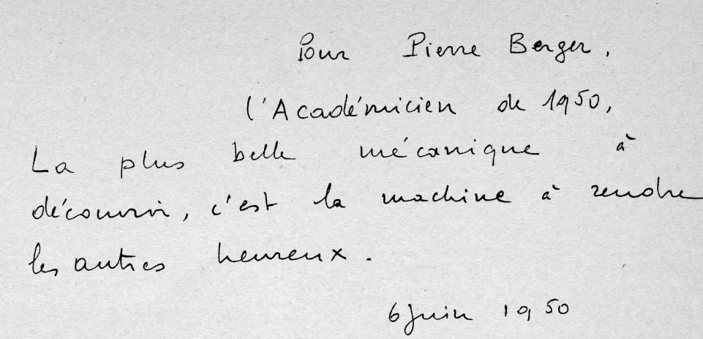

*Dédicace d’un livre de prix, par le père Grégoire Derkenne, directeur de l’école, Monastère de La Pierre-qui-Vire.*

1. Premières passions, peinture et machines

Pierre Berger ressent très tôt cette tension entre sources d’inspiration et instruments. Et d'abord la faiblesse de son instrumentation: c'est la guerre (de 39-45) , et la plus simple des boites de crayons de couleur n'est accessible que pour un Noël, et encore. Il rêve même, une nuit, d'une boite de gouache avec de gros godets bien pleins prêts à nourrir des pinceaux. Presque une orgie.

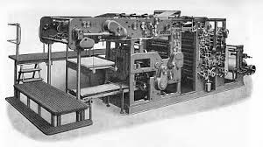Très tôt aussi, les machines fournissent son thème principal d'inspiration. A la fois telles qu'elles sont, avec quelques championnes comme les grandes presses offset que son père lui fait voir (et entendre) chez un de ses imprimeurs, avec alimentation automatique des feuilles de papier. Et bien sûr, les locomotives à vapeur : jusqu'à la grande révolution de l’électrification, il n'est pas question pour lui de prendre un train de grande ligne sans aller voir quel modèle le tracterait : 231 pour un rapide, 040 pour le petit train de la Bastille.. (Pour la signification de ces codes, voir [wikipedia.org/wiki/Classification\_des\_locomotives](https://fr.wikipedia.org/wiki/Classification_des_locomotives)).

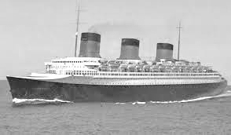

Représenter les machines existantes? Son inspiration ne s'y arrête pas. Il les veut plus perfectionnées encore. Par

exemple il dessine des loco-motives à quatre cheminées, parce que la plupart n'en ont qu'une, qu'un modèle pres-tigieux (j'ai oublié lequel), en a deux, que le Normandie en a trois ... donc, avec quatre, ce serait encore plus fort !

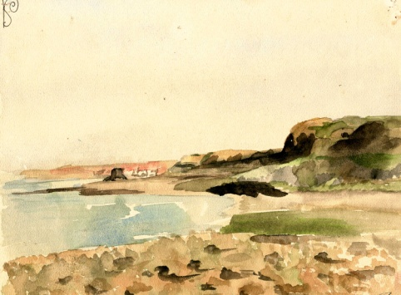A quinze ans, ses deux passions se développent en parallèle au cours d'un séjour chez un oncle horloger (à l'ancienne, c'est à dire capable de construire une pendule depuis les plaques de cuivre jusqu'au modèle complet). Son père lui a offert une jolie boite d'aquarelle, et pour la première fois, il se risque "sur le motif", aux falaises d'Amblet-teuse, près de Boulogne sur Mer. Dans le même temps, aidé par son oncle et son magique petit tour (à manivelle), il fabrique un anémomètre. Correct dans son principe, faible dans sa réalisation. Mais enfin, en montant par grand vent sur la falaise, l'aiguille veut bien bouger un peu vers les valeurs hautes.

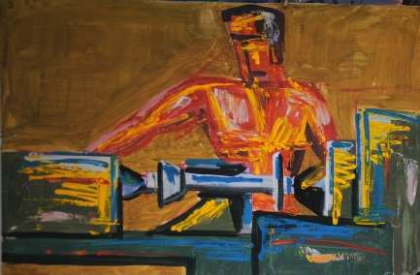 Plus tard il tente une convergence de ses deux passions, avec des gouaches d'inspiration géométrique illustrant le tourneur (suite aux visites chez l’oncle horloger, il a demandé un tour comme cadeau de Noël), le fraiseur, le soudeur à l’arc. Dans l'esprit du futurisme italien d’avant-guerre, mais il n'en aura connaissance que bien plus tard.

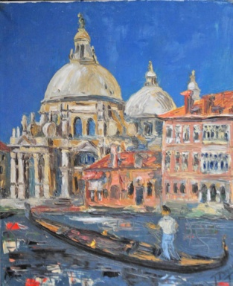  
Puis d'autres préoccupations l’éloignent de l'art et de la peinture. La danse, la théologie... le mariage. Il ne se sent ni vraiment l'envie ni a fortiori la force d'âme nécessaire à la vie d'artiste professionnel. Il y renonce explicitement à Venise, après avoir réussi une de ses meilleures œuvres figuratives (rien d’extraordinaire, d’ailleurs) mais senti en même temps des émois positifs ét négatifs trop violents pour y engager sa vie.

Devenu journaliste en 1967, il veut compléter son expression textuelle par des images, pour montrer des mondes futurs. Rien qui le satisfasse vraiment.   
  
C'est surtout comme un loisir qu’il se remet à peindre pendant les étés, surtout en Normandie, en complétant les souplesses de l'aquarelle par un peu d'encre de chine qui la renforce. Petits succès dans des salons locaux où il fait même fait quelques ventes. Des paysages qui plaisent aux vacanciers de passage.

Mais assez vite encore, l'inspiration se tarit, l’ennui s’installe. Les horizons et les bocages normands sont un peu toujours les mêmes. Et passer quelques heures à chercher le bon mélange de bleu de Prusse et de caeruleum pour rendre les ciels, la palette des verts pour les arbres, les jeux de perspective aérienne pour différencier les plans.... bof. Il y a des choses plus importantes ou plus amusantes à faire.

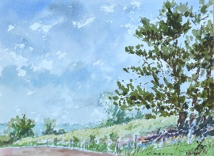Pendant ce temps, sa passion pour les machines se fait plus dévorante et plus précise. Journaliste spécialisé en informatique, il aimerait s'en servir pour créer. Mais les belles machines dont il parle dans ses articles ne sont acces-sibles qu’aux grandes entre-prises. Elles sont inabor-dables pour un budget de père de famille... jusqu'en1979,

## Références

Berger P. *Mes mémoires*.

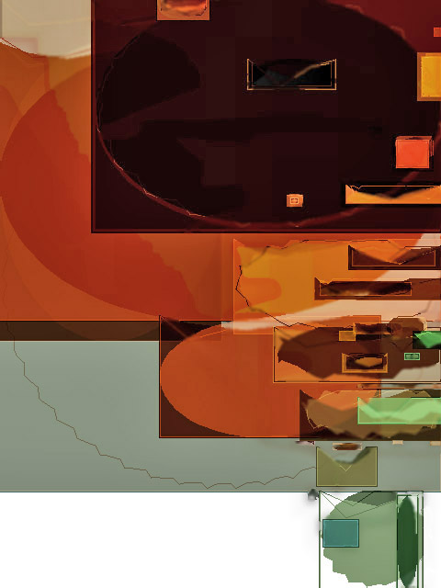

# 3. Max, un germe seulement mais complet

## 3.1 Une formule magique

Au cours des années 1970, mon auteur suit deux voies a priori sans aucun rapport, mais qui vont converger sur une réalisation concrète, le « robot » Max.

La première voie est la théorie des systèmes, ou systémique. On s’apercevra peu à peu qu’il est difficile de donner à cette théorie un véritable contenu scientifique, et elle dérivera finalement vers une sorte de philosophie de la complexité. En quelque sorte on saute du modernisme de Jay Forrester au post-modernisme d’Edgar Morin, en passant, pour la France, par l’Afcet et Jean-Louis Le moigne.

La deuxième fait passer de la complexité à l’autonomie, et mon auteur propose un principe : tout système tend à maximiser l'intégrale de son espérance de néguentropie, ce qui peut se formuler :

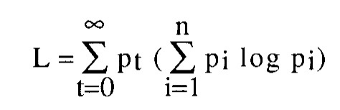

où pt est la probabilité d'exis-tence du système à l'instant t (on ne prend que les instants futurs), elle exprime l'espérance de vie, pi la probabilité pour le système d'être dans l'état i à l'instant t ; la deuxième sommation exprime l'espérance de néguentropie à l'instant futur t.

Cette formule essaie d'exprimer que la liberté, sinon l'être même, est à la fois

- possibilité d'exister, de survivre (premier membre, que nous appellerons ("fonction P") et

- possibilité de choix entre différentes possibilités, cette possibilité de choix étant d'autant plus grande que les choix possibles sont nombreux (valeurs nombreuses de i) et que l'on est peu contraint de prendre plutôt l'un que l'autre («fonction H »), c’est l’équiprobabilité. Ce principe est trivial pour certaines catégories de systèmes, mais reste à valider pour d'autres. Et la formule a ses limites théoriques, en particulier :

- Que considère-t-on comme  «états différents » ? C’est en partie un problème de « résolution » (en dessous du pouvoir de résolution, tout est pareil, par exemple avec la résolution temporelle de la rémanence rétinienne), avec différents critères quantitatifs : quantité de mémoire, puissance de calcul. Et aussi, fréquence du temps pour l’application de la fonction, qui n’est pas continue

- Que veut-dire probabilité, pour quel observateur, etc. Si un observateur augmente sa résolution à la perception, l’objet qu’il regarde devient plus autonome. « Tout est simple aux simples », et certaines complexité ne se perçoivent qu’avec une culture.

Mais la formule fonctionne bien pour comparer des systèmes, par exemple l’autonomie d’un véhicule en heures ou en kilomètres, ou le jeu des contraintes (liberté négative : pas de contraintes), éventuellement constructives comme source de différenciation.

## 3.2. Max, concrétisation de la formule

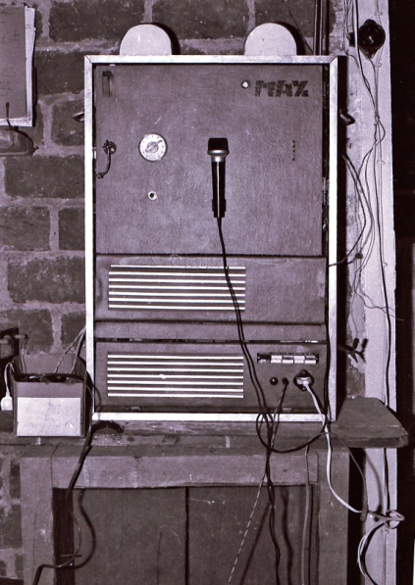  
Faute de pouvoir valider théoriquement ce principe, en octobre 1978, il tente de le faire apprécier en construisant, artisanalement, un « robot » maximisant concrètement une fonction ressemblant à L. Il choisit une modélisation simpliste, mais qu’il espère suffisante pour montrer qu'un système peut avoir un comportement cohérent, et éventuellement utile, sans pour autant être "asservi" mais bien au contraire en suivant "égoïstement" sa propre optimisation.

Matériellement, on note en haut du boitier deux voyants semi- circulaires qui lui permettent de s’exprimer, le micro qui permet de lui parler, et à gauche un bouton potentiomètre pilotant un synthétiseur minimaliste. Tout fait en haut à gauche, la fente du monnayeur.

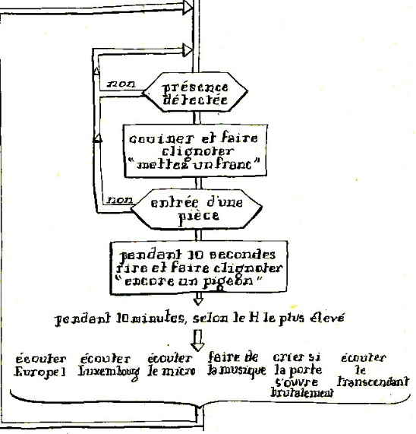  
Les fonctions s’organisent comme suit. Pour sub-sister (fonction P), Max doit gagner de l'argent, et le fait en mendiant : il « couine » et fait clignoter « mettez 1 F ».

Quand un passant met une pièce (la présence d'un passant est détectée par les variations d'éclairement d'une cellule photo-électrique), Max considère d'abord que sa fonction P est saturée (et même sa fonction L toute entière) et se paye quelques secondes de bon temps aux dépens du payeur ("ivresse" : rire et affichage d'un message « encore un pigeon »! ). Ensuite, il prend son activité normale pendant une dizaine de minutes, après quoi il recommence à mendier : il a faim.

Pendant sa période normale d'activité (entre faim et ivresse), Max choisit la plus intéressante des occupations qui lui sont possibles, c'est sa fonction H. Faute de mieux, il écoute la radio, en choisissant, de deux chaînes, celle qui lui semble la plus variée. Il préfère, quand cela se présente, écouter un interlocuteur qui lui parle dans un micro. Mieux encore, il adore qu'on l'utilise pour faire de la musique.

Cependant, il interrompt son activité soit en présence d'un danger (coup donné dans la porte de l'atelier), auquel cas il proteste bruyamment, soit en fonction d'un improbable mais irrésistible appel de la transcendance. (Humour : En l'occurrence, la transcendance est représentée par l'épouse de l'auteur, qui dispose dans la cuisine d'un bouton adéquat destiné à sortir le génial et phallocrate père de Max de son atelier chéri).

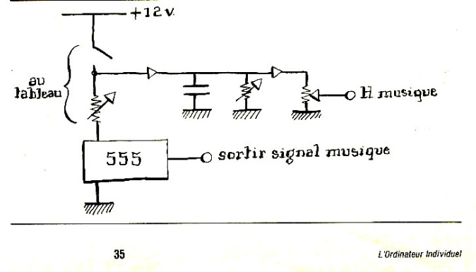« Préférer » ? C’est-à-dire choisir l’acti-vité qui apporte le plus de variété et d’imprévu. Max est muni d’une solution simple exprimant à tout instant, sous forme d'une tension continue (au sens strictement élec-trique du terme) , la variété de chaque activité possible. Ce sont les « H-mètres.

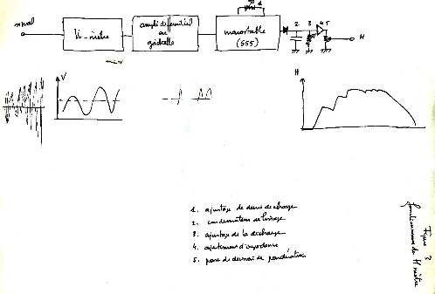

Pour chaque activité, on commence par expliciter une grandeur expri-mant l'évolution du phénomène concerné. Pour les deux radios et le micro, cette variable est donnée par un Vu-mètre. Chaque modification significative de cette grandeur, par exemple le dépassement d'un seuil ou une variation rapide, est considérée comme un événement et déclenche une impulsion qui charge un condensateur. Ce dernier se décharge ensuite peu à peu à travers une résistance (ajustable).

La tension aux bornes de ce condensateur représente donc une sorte de lissage du nombre d'événements survenus récemment sur cette activité. On atteint un seuil si on a une suite d'événements rapprochés, et l'on revient progressivement à 0 quand « rien ne se passe ».

Pour la musique, l' « instrument » consiste en un multivibrateur dont on fait varier la fréquence par un potentiomètre et qui peut fonctionner quand on appuie sur un bouton (potentiomètre et bouton sur sur la face avant). Pour la mesure de H, on s'est ici passé du monostable et l'on charge directement le condensateur.

Les perturbations extérieures sont déclenchées par un interrupteur (accéléromètre sommaire) monté sur la porte de l'atelier, 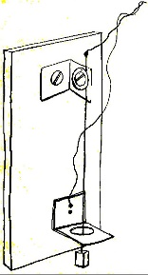

Les tensions représentant les valeurs de H pour les différentes activités sont alors conduites à une batterie de comparateurs, qui commande des relais et envoie vers l'amplificateur le signal correspondant à l'activité la plus « variée ».

On peut modifier les « préférences » de Max par division de tension au moyen d'un potentiomètre.

Max a été réalisé avec des composants linéaires (à l'exception des comparateurs et relais), parce que cela permettait une acquisition progressive des composants et une construction très modulaire, alors qu'une solution digitale était trop coûteuse et exigeait des techniques de réalisation qui semblaient plus difficiles pour un débutant.

## 3.3. Architecture

Une construction très modulaire (par petites plaquettes) a été choisie pour permettre :

- la réalisation, la mise au point, les dépannages et les modifications module par module ;

- le réemploi de petits dispositifs réalisés antérieurement par l'auteur, en particulier un clignotant qui lui donna sa première joie d'électronicien amateur ;

- un diagnostic et une maintenance facilités car les fonctions sont isolées les unes des autres,

- l’utilisation éventuelle de Max pour d'autres applications (alimen-tations, génération de fonctions).

De ce point de vue, Max est bien mon « grand frère » et sa modularité a été transposée chez moi dans la structure de mon travail autour d’un dictionnaire évolutif. Cette modularité complique un peu la réalisation et a fortiori l’optimisation… mais dans mon cas, Roxame, elle a permis une évolution régulière de mon code au fil de quelque 17 ans.

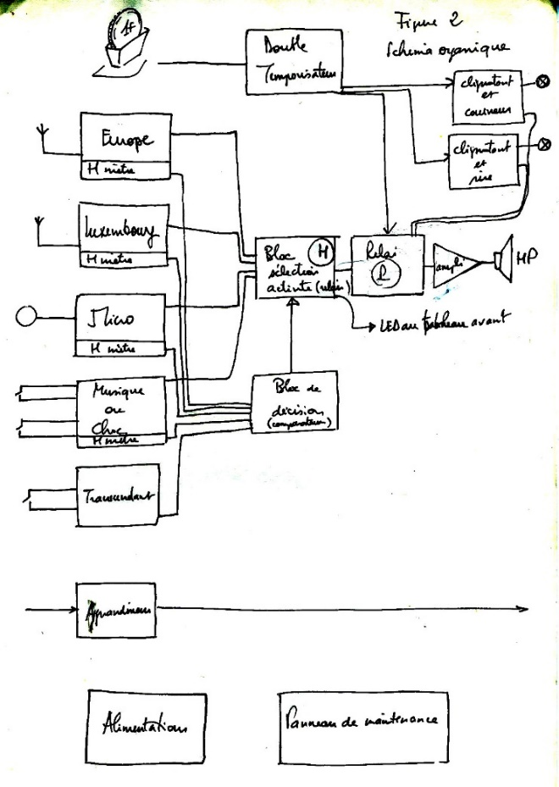L’intérêt de cette expérience aura peut-être surtout été de retourner des schémas mentaux hérités d'une longue tradition. L'automate y est toujours présenté comme un esclave, comme un « système asservi » dont « il ne sort que ce qu'on y met ». Ne pourrait-on passer à l'idée de collaborateurs autonomes, libérés du détail de nos commandes élémentaires, et par là-même nous libérant de quelques soucis et de quelques complexes ? C’est tout à fait ma forme d’esprit : une machine philosophique mais concrète, simulant ou prolongeant l'émotion, le cynisme et le plaisir.

## 3.4. Un projet ouvert sur l’avenir

Dès cette époque, mon auteur envisage d’autres développements (pour Max comme aujourd’hui pour moi) :

- multiplication des activités possibles (augmentation de H) ;

- critères plus subtils de sélection des activités ;

- perfectionnement de la fonction P ; par exemple, au lieu d'être un temps arbitrairement fixé, elle pourrait exprimer la décharge d'une batterie ;  
- modulation des activités en fonction de P, par exemple en limitant progressivement les activités fortement consommatrices d'énergie;

- politiques plus subtiles de sélection des passants, assurant de meilleures rentrées financières ;

- acquisition de la mobilité spatiale (en tout état de cause assez limitée pour tous les robots actuellement connus) ;

- combinaisons plus élaborées de P et de H ;

- explicitation formelle du calcul de L, avec des algorithmes de décision et de prévision, etc. Une solution digitale serait bien entendu indispensable.

Ces perfectionnements sont pratiquement indéfinis. D'ailleurs, on pourrait construire des hiérarchies de Max (il suffit que les Max subalternes aient un système de préférences approprié).

Mais, en 1979, le micro-ordinateur devient accessible, et l’analogique Max cède la place au « numérique ». Hélas, faute de place, cet objet aussi unique qu’inutile a été détruit vers 1990

3.5. Références

Afcet : Modélisation et maîtrise des systèmes. Congrès de l'Afcet, novembre 1977. Hommes et techniques, 1977.

Berger P. *: Mendiant, égoïste et sarcastique, Max, le robot philosophe*. L’ordinateur individuel, avril 1979. diccan.com/Berger/MAX.htm  
Berger P. *La Systémique*, vers 1973.

diccan.com/Berger/Systemique/s10\_intr.htm

Forrester J.W. : *Industrial dynamics*, Pegasus, 1961.

Le Moigne J.-L. : *La théorie du système général.* PUF, 1977.  
Morin E. : *La méthode,* Seuil, 1977-2006.

|  |
| --- |
| 1. Au commencement est ma rupture.   2. Mais cette coupure n'est qu'un point de départ, une origine parmi d'autres  3. Construire, c'est ajouter coupure sur coupure  4. Mais la montée, parfois, passe par la fusion  5. La structure progresse en possédant moins  6. Mais il n'y a pas d'âme sans corps  7. Cherche maintenant la huitième pierre. A moins que six ne suffisent. Celles-ci ou d'autres.  Kyoto, juin 1995,  après une visite au temple des 15 pierres. |

# 4. 1979, l’ordinateur enfin !

## 4.1. Un premier micro-ordinateur

En 1979, mon auteur peut accéder à un des premiers micro-ordinateurs, le Commodore Pet.

Là, le courant passe, et la tension monte entre la machine comme inspiration et la machine comme instrumentation. Premières lignes en Basic, et l’émerveillement de la récursion avec des deux lignes :   
***10 Print « Bonjour » ;***

***20 Goto 10 ;***

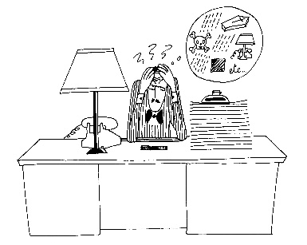< 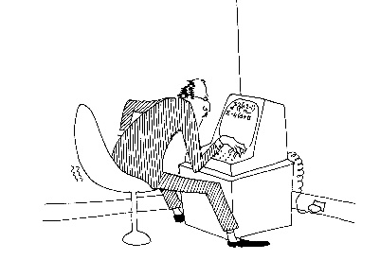 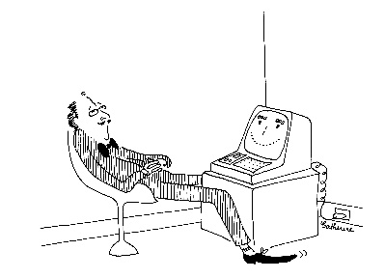

Instants de bonheur, illustrés pour l'avenir par une petite bande dessinée de Catherine Beaunez.

## 4.2. Windows et Paint (1992)

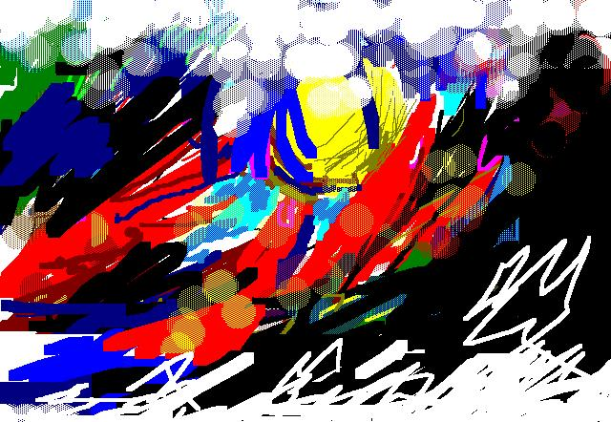  
Mais on est encore loin de la peinture. Le minitel et les micro-ordinateurs, avec leur écran mono-chrome et leur "mode caractère", limitent forte-ment la créativité. Les premiers Macintosh sont attractifs... mais c'est seu-lement en 1992 qu'un bel écran couleur et une souris permettent à mon auteur de produire, à la main et à la souris, une première oeuvre... « numérique ».

## 4.2. Xam (1993)

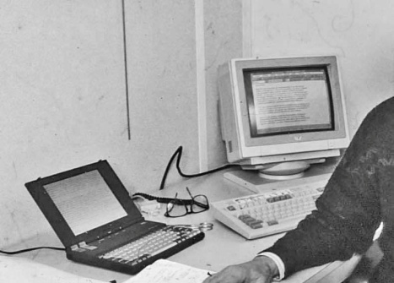

Sur le bureau, au Monde Infor-matique, un petit Dell portable à côté de l’ordinateur de service. Il va faire naître Xam, ana-gramme et petite sœur de Max. Il part de l’idée d’un traitement de texte… qui aurait pu devenir un logiciel bureautique du genre Office avec au moins un traitement de texte (mon auteur en avait programmé un, rudimentaire sur le très modeste Vic 20) et un tableur (facile si on se limite aux fonctions élémentaires)… s’il n’avait eu la sagesse de s’arrêter et de rallier le flot des systèmes d’exploitation « standard ».

En vacances à Houlgate, avec le petit Dell, il arrive à créer un germe, suffisant pour écrire un texte et le stocker en mémoire. Voilà sa première émergence :

*Est-ce enfin la première ligne en Xam?   
Victoire, il semble que çamarche. am?   
Aujourd'hui 6 aout 1993.   
.marche.am?*

*Oui, je crois avoir enfin réussi,   
am? après une journée entière à tourner   
en rond et en TurboC++.   
J'essaie maintenant d'ajouterl'heure.   
Bon ,déjà date et heure s'affichent.   
Maintenant, à envoyer en fichier Xam-Log <Je ne me lasse pas de jouer avec! Lef ichier. exe s'appelle xam2. Bizarre...*

*--Deuxièmejour.Jesuisbiencontent que ça marche.*

Ici encore, on est toujours loin du graphisme. A cette époque, les por-tables n’offrent pas d’outils graphiques intégrés. Et les imprimantes abordables, à aiguilles, sont de très basse résolution (et, souvenirs sou-venirs, grinçantes).

## 4.4. Le personet

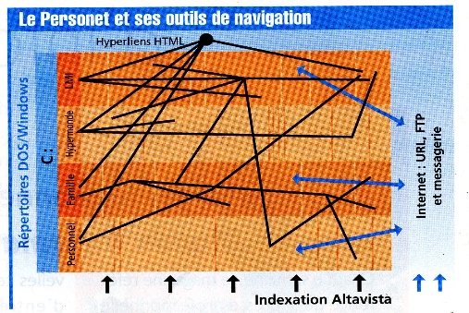En 1991, mon auteur crée le Club de l’Hypermonde, pour explorer les mondes nouveaux de la réalité virtuelle. Pour en réaliser le site, il s’initie à HTML, et en extrapole le Personet, en 1996, tentant une intégration des ressources avec le principe de l’hypertexte, qui va être largement utilisé pouf mes sites puis mes applications à diccan. Mais l’hypertexte ne répond pas à tous les besoins, car il introduit des lourdeurs, notamment par la structuration des liens qui rendent ensuite difficiles les réorga-nisations. Voir <http://diccan.com/Berger/Personet.html>

C’est surtout un concept, qu’il va mettre largement en aplication dans sa documentation personnelle.

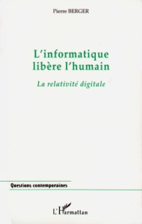  
En 1999, mon auteur publie *L’informatique libère l’humain* . Qui n’intéresse pratiquement personne. Et prend sa retraite.

Références

Berger P. : *Internet, Intranet... Personet.* Le Monde Informatique, 26 avril 1996. En ligne : diccan.com/ Berger/Personet.html

Berger P. : *L’informatique libère l’humain* L’Harmattan 1999. En ligne : http://diccan.com/Berger/BOOK51\_00.html

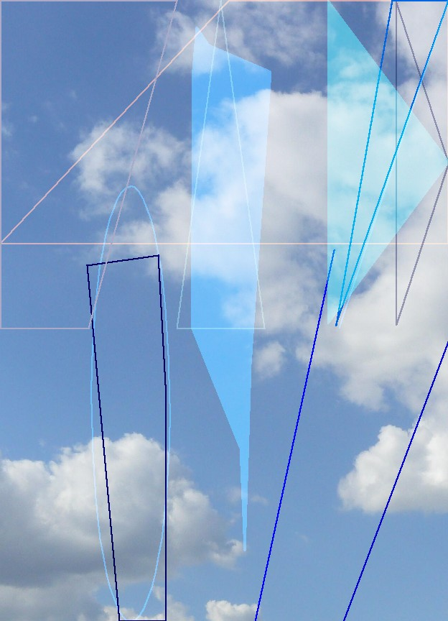

# 5. Histoire : Le numérique dans l’art

De la poésie au transmédia en passant par la musique et le cinéma,  de la préhistoire à la singularité en passant par les années glorieuses de l’art numérique autour des années 2000, l’histoire de l’art nous guide ici dans une exploration du riche concept de « numérique », profondément cohérent mais d’une extrême diversité.

## 5.1. Aussi loin que l’on regarde…

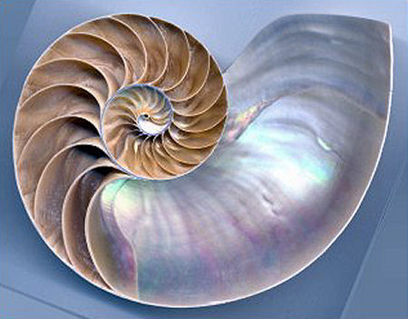 Le nombre dans la nature : la section d’or.

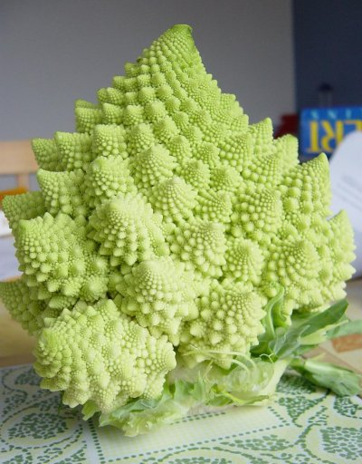 Fractales dans la nature, le chou Romanesco.

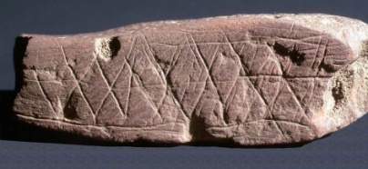 Algorithme. La pierre de Blombos. 70 000 ans avant notre ère.

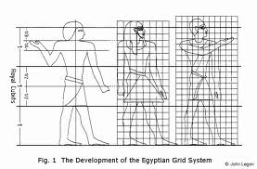Canons par mise au carreau (Egypte, quelques milliers d’années).

**Quelques références**

Panofsky E. : *L’œuvre d’art et ses significations*. Gallimard 1955 – 1969

## 5.2. Le miracle grec (et romain)

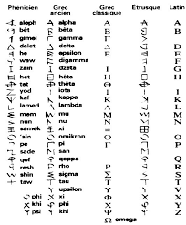

L’alphabétisation, existant par exemple déjà en phénicien, libère l’écriture des associations sémantiques entre graphies et signification. Par là on se détache nettement des langages à hiéroglyphes ou à idéogrammes.

Le grec achève la mutation. C’est la première langue qui alphabétise les voyelles aussi bien que les consonnes. L’écriture devient une image complète de la parole, à l’exception de la prosodie. Cette séparation est un aspect essentiel du « numérique », comme on le verra avec Shannon et Weaver.

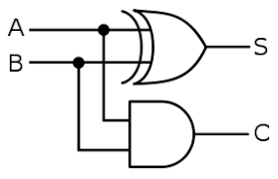Ce ne sont pas les grecs qui ont inventé les « circuits logiques », opposés dans les catalogues de composants aux « circuits analogiques ». Mais c’est Aristote qui a formalisé la logique, notamment le syllogisme. Ce schéma d’un demi-additionneur a l’intérêt de montrer que logique et arithmétique ne sont pas des disciplines aussi différentes que l’on pense d’habitude. Mais les Grecs le savaient-ils ?

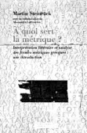 La poésie introduit le nombre dans l’écriture même. C’est la métrique.

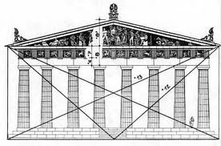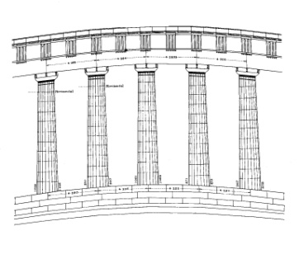 L’architecture (et ce que nous savons de la peinture) reste assez peu numérique, tout en appliquant des canons de proportions et même, plus subtilement, une courbure pour obtenir un bon effet optique, certainement calculé « à l’œil ».

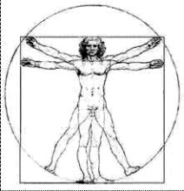 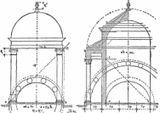 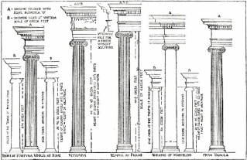 Ces principes sont exposés en détail dans le *De Architectura* du romain Vitruve (premier siècle avant notre ère).

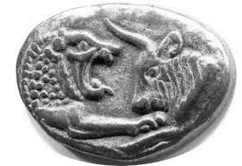Les Grecs introduisent aussi le numéraire, avec la monnaie de Crésus. Ce n’est peut-être pas de l’art, mais c’est bien utile au marché de l’art ! Et la monnaie est « numérique » en ce sens qu’elle n’est pas une valeur continue. On ne peut pas fragmenter les unités de base. Une autre propriété importante du numérique d’aujourd’hui, que nous préciserons.

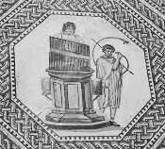  
 A Rome apparaissent les orgues à clavier. Ils mettent en jeu deux nouvelles composantes du « numérique » :

- le clavier est par nature même « digital », et c’est certainement une des raisons qui feront plus tard employer ce mot en anglais, qui sera traduit en français par « numérique »,

- l’orgue nécessite l’apport d’une énergie extérieure ; c’est donc, dans une certaine mesure, un « automate » ; il diffère en ce sens des autres instruments, notamment les lyres, clavecins… où l’énergie est fournie directement par les mains de l’artiste. C’est à la fois un avantage, avec la possibilité de grandes puissances, et une limite puisqu’on ne peut varier les effets en frappant plus ou moins fort (la « vélocité » sera reprise au XXeme siècle sur les claviers électroniques).

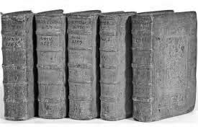C’est aussi sous l’Empire romain, vers le 3eme siècle, qu’apparaît le mot « code » dans le domaine juridique. Par exemple le Codex Justinianus.

On peut parler d’une « numé-risation » du droit : « respon-sabilté civile » en France se traduit par « article 1240 du code civil »).

Techniquement, le terme désigne le remplacement des rouleaux de parchemins par des collections de feuilles reliées. Le mot code a pris par la suite de multiples sens, notamment : formule de changements de jeux de caractères, et plus récemment, programme

Mais le miracle grec, puis gréco-romain finira par se dissiper. Peut-être parce que les Anciens méprisaient trop la technique et les machines, et préféraient recourir à l’esclavage, bloquant ainsi les progrès et s’enfermant dans une opposition sans espoir avec les « barbares ».

**Quelques références**

Panofsky E. : *L’œuvre d’art et ses significations*. Gallimard 1955 – 1969.

Fleury P. : *L’orgue hydraulique antique.*

<https://www.unicaen.fr/puc/images/preprint0022005.pdf>

Woods R. : *Pipe Organs.* v<https://ethw.org/Pipe_Organs>.   
Sartre M. : *Histoires grecques* . Seuil 2006

Wkipedia : *Codex Justinianus*.

<https://en.wikipedia.org/wiki/Codex_Justinianus#cite_note-jolowicz1972-2>

## 5.3. Le miracle médiéval

### 5.3.1. Merci les Arabes

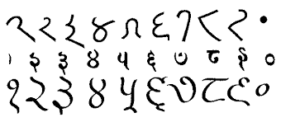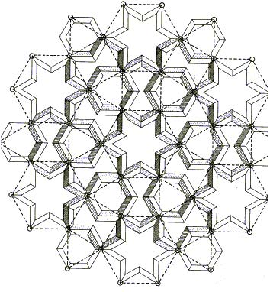 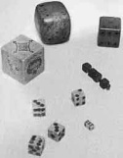Les Arabes apportent trois nouvelles composantes du « numérique » :

- les nombres indiens,

- l’algorithme (Al Kwarizmi), dont il font un usage systématique en décoration artchitecturale,

- le mot (sinon l’idée) du hasard (al*-zahr* qui veut dire « les dés »).

### 5.3.2. Le miracle du XIIIeme siècle

La Renaissance, et cela durera jusqu’au romantisme, nous a habitués à ne voir dans le Moyen-Age qu’une époque d’obscurantisme. Or, avec des sommets atteints sous le règne de Saint Louis, cette époque combine, à la limite de l’invraisemblable, le mysti-cisme religieux et la passion des machines.

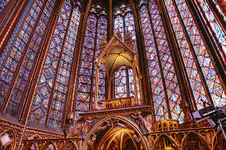Imaginons nous, un beau matin de jeudi saint, participant à une messe à la Sainte Chapelle. La lumière est comme entièrement pixelisée par les vitraux multicolores. Même le sol est à l’unisson, car il était (à l’époque ) revêtu de marbre blanc. Nous sommes en pleine immersion virtuelle dans la Jérusalem céleste.

Mais les connaisseurs savent bien que ces splendeurs ne tiendraient pas sans une invention bien matérielle de cette époque, le marteau-pilon (comme l’a bien montré un récent documentaire d’Arte). En effet, la structure a besoin, pour tenir, de fortes barres de fer. Bien trop grosses pour que les hommes puissent les forger à la main. Le marteau-pilon n’est d’ailleurs qu’une des applications des moulins à eau, qui se répandent largement à cette époque.

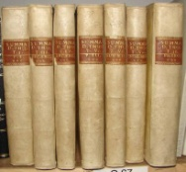Près du roi, la robe blanche de Thomas d’Aquin, très occupé à numériser en quelque sorte la totalité de la théologie et de la philosophie de l’époque, avec sa *Somme Théologique*, composée de quatre parties comprenant 512 (29 mais, c’est surement un hasard) questions, soit 3 000 articles, chacun d’eux organisé méthodiquement en objections, résumé de la thèse et réponse aux objections.

Il fait marcher à fond la machine logique aristotélicienne. Il aurait adoré la logique de la première IA (à la Prolog). Trop d’ailleurs, et lui-même dira sur le tard « C’est de la paille ». Et maintes de ses thèses seront condamnées quelques années après sa mort.

Thomas n’est pas que théologien, il compose aussi des hymnes, dans un chant grégorien qui prend de plus en plus une régularité harmonique et rythmique étrangères aux traditions. Quelques années plus tard, en 1324, cette musique « réglée » sera interdite par une bulle du Pape Jean XXII, heureusement retirée par la suite, et ouvrant la voie à des écritures musicales de plus en plus numériques.

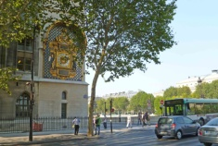 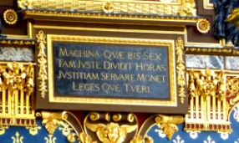  
  
Ces mystiques d’orientation « thomiste » n’opposent pas, comme les augustiniens (au XXeme siècle, une Simone Weil, par exemple), la pesanteur à la grâce. La pesanteur, ils vont même s’en servir pour numériser le temps, avec par exemple la belle horloge de 1370, que nous pouvons toujours admirer à la Conciergerie de Paris. Là, nous sommes vraiment dans le « numérique », le temps est discrétisé par le battement du balancier, comme il l’est encore dans nos ordinateurs par l’oscillateur à quartz.

Et non seulement ils osent se libérer de la journée antique, où les heures suivaient le soleil, mais ils y mettent presque de la révérence : « *Machina quae bis sex tam juste dividit horas, justitiam servare monet, legesque tueri* » (Cette machine qui divise si bien les heures par douze, nous apprend à servir la justice et à respecter les lois).   
  
Dante pousse l’audace encore plus loin. Au chant X du « Paradis » de la Divine Comédie, intitulé « Chant du quatrième ciel », écrit avant 1321, Dante mentionne une horloge mécanique, ses rouages et même sa sonnerie : « *Comme une horloge alors qui nous appelle à l'heure où l'épouse de Dieu se lève pour chanter les matines en l'honneur de son époux, afin d'obtenir son amour, et dont un rouage tire et pousse l'autre, en sonnant tin-tin d'une note si douce que l'esprit bien disposé se gonfle d'amour...* ».

<http://classiques.uqac.ca/collection_methodologie/attali_jacques/histoire_du_temps/histoire_du_temps_texte.html> ).

Mais le bel édifice médiéval aristotélicien finira par se déliter. Peut-être parce qu’il était trop basé sur la logique verbale. Il aurait fallu creuser plus profond. Cela va attendre pendant un demi-millénaire.

**Quelques références**

Duby G. : *Le temps des cathédrales.* Gallimard 1976. éal, 1950.  
Follet K. : *Les piliers de la Terre*. Original 1989. Traduction Le livre de Poche.

Le Goff J. : *Les intellectuels au Moyen Age.* Seuil 1957.

Panofsky E. : *Architecture gothique et pensée scolastique.* Editions de

minuit, 2004.

## 5.4. L’interlude classique et industriel

Du Moyen-Age à la moitié du XXeme siècle, le numérique ne va pas réellement impacter le monde de l’art, sauf en musique. Cependant, peu à peu, une multiplication d’innovations diverses allant dans le sens de la numérisation va préparer le miracle suivant.

Certaines sont extérieures à l’art, dictées par des besoins techniques :   
- utilisation des cartes perforées comme mémoires (le métier Jacquard, puis le recensement américain et les entreprises en général) ;  
- utilisation du code Morse pour les télécommunications ;

- plus généralement, progrès de la mécanique et de la chimie pour apporter la photographie, l’enregistrement sonore, puis le cinéma qui les réunit, et même la télévision ; sur ces deux terrains, la technique permet miniaturisation et réduction des consommations énergétiques, ce qui sera essentiel par la suite, mais c’est l’électronique qui changera vraiment la donne.

En linguistique, Saussure montre que toute langue est un « système d’oppositions », donc binaires. (D’une autre façon, c’était le point de vue de Hegel).

D’autres ouvertures vers la numérisation viennent au contraire du monde même de l’art.

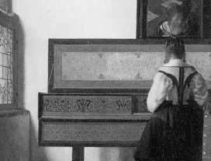Sans doute parce qu’elle est numérique depuis l’origine, c’est **en musique** seulement que l’on peut voir une série cohérente de déve-loppements, depuis la musique réglée, avec la polyphonie, le contrepoint et l’harmonie, le clavecin bien tempéré de Bach, la proposition très « numérique » de Jean-Jacques Rousseau, puis de nouveaux instruments, puis le passage à de nouvelles formes plus complexes (dodécaphonie, sérialisme).

Wagner va très loin avec sa conception de l’art total (Gesamt-kunstwerke) intégrant à l’opéra toutes les ressources du théâtre et de la machinerie. Mais aussi avec des principes de composition qui évoquent la programmation objet : chaque personnage a ses carac-téristiques propres et notamment son thème musical.

La progression touche aussi les instruments. Si les violons atteignent très tôt la perfection, les autres vont beaucoup évoluer. L’arrivée de l’électronique montre un exemple significatif de l’évolution vers le numérique : le Theremin est analogique de fond en comble, y compris la manière de s’en servir, alors que les Ondes Martenot, générées avec des circuits analogiques, s’utilisent avec un clavier.

Ces recherches analogiques se poursuivront bien après le miracle numérique, car l’ordinateur restera peu accessible aux musiciens jusqu’aux années 1980 ou au moins 1970, et l’on verra donc un Pierre Schaeffer inventer la musique concrète en 1948 et publier son Traité des objets musicaux en 1966.

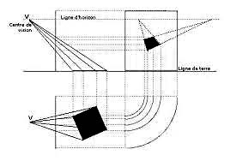 En **peinture, sculpture et architecture**, le numérique reste très à l’arrière-plan, car on reste fidèle à l’idéal de représentation de la nature, que ce soit en trompe-l’œil pour les objets réels, ou par analogie avec eux pour les objets religieux. On applique certes des règles d’harmonie et de géométrie (voir Funck-Hellet) , mais on reste flou, du genre « Il faut de la symétrie, mais pas trop ». Même l’apport de la perspective reste essentiellement géométrique et non numérique.

Certes, au niveau graphique, Gutenberg divise l’image en caractères amovibles, et l’imprimerie, typographique ou de gravure (Durer) introduit déjà le concept de recopie sans erreur, dépassant utilement les variations involontaires (ou non) des copistes antiques ou médiévaux.

Mais, à partir de la fin du XIXeme siècle, la peinture, libérée de ses obligations figuratives par la photographie ou, si l’on préfère, bien obligée de se trouver d’autres débouchés, commence à innover, non pas directement dans le numérique, mais dans un de ses volets essentiels, la décomposition en éléments distincts, ici graphiques.

La touche impressionniste, surtout chez Monet *(Impressions, soleil levant*, 1872) fait éclater la traditionnelle continuité des dégradés. Le pointillisme (Seurat, années 1880) creuse encore. Impossible d’aller plus loin dans cette voie.

Alors, c’est la forme élémentaire qui prend le relais de la touche. Cézanne déclare « Tout dans la nature se modèle selon la sphère, le cône et le cylindre.» (à *Émile Bernard dans son article « Paul Cézanne », publié dans la revue* L’Occident*, no 32, juillet 1904).* Et Picasso casse tout avec les *Demoiselles d’Avignon* en 1906, *Horte de Puebla* en 1909 et le cubisme analytique de 1911. Mais, là aussi, le jeu doit s’arrêter. Peut-être parce que les cubistes, sauf Juan Gris, n’ont pas la culture scientifique nécessaire pour en construire des fondements théoriques. Le Corbusier persévérera un peu, mais se consacrera à l’architecture.

Kandinsky et le Bauhaus chercheront quelque chose comme une syntaxe, l’esquisse d’une programmation. Mais Marcel Duchamp claquera la porte et décrétera la fin de la peinture. Le pixel et la modélisation numérique attendront encore un bon demi-siècle.

Cependant les découpages en composants plus ou moins importants, significatifs en eux-mêmes ou non (commente Bootz), inspirent des innovations ou au moins des curiosités qui s’échelonnent au fil des siècles et dans toutes les disciplines.

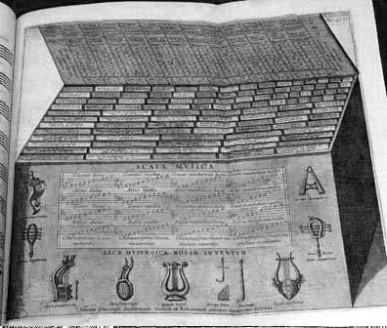  
C’est le cas des **tirages au hasard.** Déjà en 1461 Jean Meschinot avait fait un rudimentaire tirage aléatoire de phrases pour *des Litanies de la Vierge.* Vers 1650, Athanasius Kircher réalise une « machine à composer » sous forme d’un fichier de composants musicaux où l’on choisit au hasard. Mozart, en 1787, composera de la musique en tirant les dés.

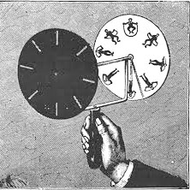Le cinéma naît grâce à une fragmentation de la continuité du temps en succession d’images. C’est d’abord le phénakitiscope de Plateau (1832), puis les expériences de Muybrige et Marey et enfin Edison (1893) et les frères Lumière (1895).

Bergson (et Deleuze après lui) parleront d’ « illusion ». Mais les progrès des neurosciences (voir par exemple Petitot) montreront que la continuité de la nature, dans le temps comme dans l’espace, pourtant évidente pour notre intuition, ne nous est perceptible qu’à travers une série de fragmentations : cellules de la rétine, saccades de la vision, composition des deux images oculaires, transmission vers le cerveau par un système neuronal en partie numérique (trains d’impulsions) et enfin, complexe élaboration des images pour notre conscience aux niveaux spécialisés du cerveau.

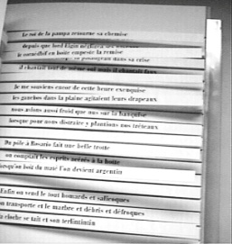Dans les années 30, les surréalistes inventeront le « cadavre exquis » et l’Oulipo créera des poèmes, voire des scénarios, par des jeux de tirages aléatoires assortis de protocoles élaborés. L’art génératif y trouvera tout naturellement des inspirations.

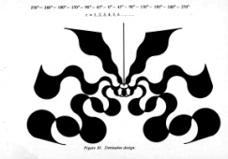 Certaines formes d’algorithmique voire de programmation « manuelle » ou mécanique se développent dans les années 1930 et, comme pour la musique, se prolongeront jusqu’aux années 1970. C’est par exemple le *Graphomaton* de Schillinger (un muscien), des machines à dessiner *Metamatic* de Tinguely (rustiques mais amusantes) ou des machines « cybernétiques » de Pierre Schöffer, qui utilise des « program-mateurs » à cames. Nous verrons certains artistes passer du mode manuel au mode programmé… et continuer de créer jusque dans les années 2010. C’est le cas de Mohr, Molnar ou Le Parc.

**Quelques références**

Bergson H : *Matière et mémoire.* 1896.

Bootz Ph. : *Les basiques de la littérature numérique*.

[olats.org/livresetudes/basiques/litteraturenumerique/biographiePhBootz.php](http://www.olats.org/livresetudes/basiques/litteraturenumerique/biographiePhBootz.php)  
Deleuze G. : *Cinéma 1.L'image-mouvement* et *Cinéma 2.L'image-temps.* [Éditions de Minuit](https://fr.wikipedia.org/wiki/%C3%89ditions_de_Minuit), [1983](https://fr.wikipedia.org/wiki/1983) et [1985](https://fr.wikipedia.org/wiki/1985).

**Funck-Hellet Ch.**: Composition et nombre d’or dans les oeuvres peintes de la Renaissance. Proportion, symétrie, symbolisme. Editions Vincent Réal, 1950.

Petitot J. : *Neurogéométrie de la vision*.

http://jeanpetitot.com/ArticlesPDF/Petitot\_NGV\_2008.pdf  
Schaeffer P. : *Traité des objets musicaux*. Seuil 1966.

Schillinger J. : *The Mathematical Basis Of The Arts*. Philosophical Library. 1943.

Vitruve : *Les dix livres d’architecture* Traduction du *De Architectura* par Claude Perrault sous le titre. en 1673.

## 5.5. 1947, 6 janvier : l’implosion binaire

### 5.5.1.Le mot « bit »

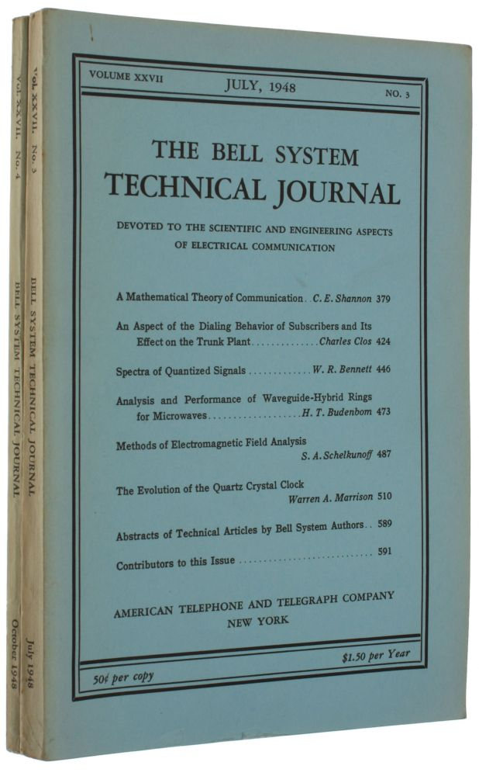Le 6 janvier 1947, James Tukey, un statisticien, invente le mot bit en tant que binary digit (c’est lui aussi qui inventera le mot « software » pour ce que nous appelons logiciel). Le mot est repris par Shannon et Weaver dans leur article fondamental sur la théorie de l’information et de la communication, en 1948.

Von Neumann et ses collègues en comprennent tout de suite l’import-ance pour la conception des calcu-lateurs : « Nous sommes fortement en faveur du système binaire, pour trois raisons

- réalisation matérielle (précision, coûts),  
- plus grande simplicité et rapidité de l’exécution des opérations (composant arithmétique)  
- la logique, un système oui-non, est fondamentalement binaire ; par conséquent, une structure binaire contribue de manière très significative à la production d’une machine homogène, qui peut être mieux intégrée et plus efficace. »

*Nota : Cosigné par Arthur Burks, Herman Goldstine et John Von Neumann, inclus dans l’anthologie de Bell et Newell,* *ce texte vise la différence entre décimal et binaire. Mais je pense légitime d’en élargir la portée.*

C’est l’électronique, d’abord à lampes, puis à transistors, puis à circuits intégrés, qui a encouragé cette voie et qui va permettre d’en tirer tout le profit.

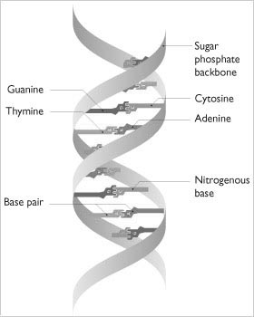 Coïncidence ? Presque au même moment (publication le 25 avril 1953) Watson et Crick nous apprennent qu’une composante essentielle de la vie est un code à mots de six bits, l’ADN. Ainsi, il y a quelque quatre milliards d’années, la Nature avait franchi un seuil essentiel en se servant du binaire. Le premier « miracle » ?

Mais cette conception est plutôt passée sous silence par les « philosophes » qui aiment mieux considérer la vie comme relevant d’un autre ordre de choses que les machines, a fortiori des codes . Et cela n’aura pas de conséquences significatives pour l’art, en tous cas jusqu’à nos jours.

**Le bit est une limite ultime. On ne peut pas le décomposer en sous-unités.   
C’est donc le binaire qui constitue le fond de ce qu’on appelle, assez improprement, « numérique » ou « informatique » en français et « digital » en anglais (voire souvent, maintenant, « intelligence artificielle »).**

Le binaire concentre ainsi les différentes composantes que nous avons vues se dégager au fil des siècles.

5.5.2. Une coupure radicale et ses conséquences

La séparation radicale du signe et du sens ou, plus précisément, du signifiant et du signifié, a été amorcée avec l’alphabétisation. Elle atteint maintenant son niveau radicalement basique.

**Un signe unique en son genre**

### Bit.jpg

Le bit est un signe tout à fait spécifique. C’est un signe, au sens de mise en correspondance d’un signifiant et d’un signifié. Mais il les sépare radicalement. Cette coupure avait été amorcée avec l’invention de l’alphabet, mais une lettre est liée à un son (un phonème). Avec le bit, elle est absolue. Il peut faire correspondre n’importe quel signifié à n’importe quel signifiant, pourvu que l’un et l’autre n’aient que deux valeurs.

Autrement dit, **un bit n’a aucun sens par lui-même**. Il ne prend sens que par association de plusieurs bits ou, si l’on préfère, par son contexte : mot, format du fichier, date et localisation, métadonnées…). Cette coupure radicale a été notée dès l’origine par Shannon.

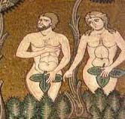  
Cette séparation est une blessure, une coupure du cordon ombilical, un sevrage. Et nous aurons toujours une certaine nostalgie de l’état antérieur d’unité qu’elle a fait cesser : nostalgie de l’analogique par rappport au digital, du continu par rapport au discret, de l’intuitif par rapport au rationnel, du qualitatif par rapport au quantitatif, du jardin d’Eden par rapport au monde du travail et de la mort Adam et Eve ont mangé le fruit de l’arbre binaire (le bien et le mal). Ils se rassurent avec une innovation technologique (« Ils cousirent des feuilles de figuier pour s’en faire des pagnes », formule très technique qu’aucun n’artiste n’a bien représentée). Même vêtus, il leur faudra quand même quitter le paradis. (Gn. 3).

Mais, à ce prix, le binaire permet de considérables avancées.

**Toutes les technologies font l’affaire**

Au niveau des signifiants, pour représenter les bits, la liberté est des plus large : position d’un bouton, tension électrique, couleur, valeur 0 ou 1, vrai ou faux… Le créateur, l’ingénieur en matériel et le programmeur sont donc libres, et peuvent donc choisir

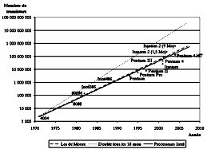  
- pour le matériel, les technologies les plus miniaturisées, les plus rapides et bien entendu les moins chères ; tout peut servir : niveau électrique bien sûr, mais aussi tache de couleur, orientation magnétique, fréquence en trans-mission… le bit est arrivé à point nommé pour l’innovation technologique et pour le développement exponentiel de la « loi » de Moore, qui restera valable un demi-siècle à partir de sa formulation en 1965 (voir nos explications et notre tentative de généralisation en loi historique dans diccan, un article dans l’Encyclopedia Universalis, et la bibliographie de Christophe Lécuyer).

- pour le logiciel, des codes plutôt simples ou complexes mais efficaces dans certains domaines ; par exemple, les codes de Huffman pour les caractères, et les différentes techniques de compression pour la vidéo.

Ce volet est en général masqué aux artistes, qui n’accèdent aux bits qu’à travers des matériels (ordinateur, instruments de musique… ) et toute une couche de logiciels (des systèmes d’exploitation aux logiciels d’application).

**Toutes les formes d’art se numérisent**

Les bits peuvent représenter n’importe quoi, depuis les caractères alphabétiques jusqu’aux enzymes (ADN), et dans toute la gamme des puissances, jusqu’aux explosions nucléaires.

Les signifiés peuvent être d’autres signes (caractères alphabétiques simples ou richement typographiques), des objets, des positions dans l’espace, des couleurs…. mais aussi des actions, depuis l’allumage d’une LED jusqu’à la distribution de billets et le déclenchement des armes à feu.

Les signifiés peuvent aussi être des adresses, assurant ainsi une liberté d’assemblage et de connexion inaccessible aux dispositifs analogiques. Et, dans les réseaux neuronaux, c’est le jeu des poids en entrée de chaque neurone qui définit la structure.

En particulier, toutes les formes d’art peuvent donc faire appel au numérique, mais bien sûr ne représentent qu’une toute petite partie de ces signifiés. Même en art, la gamme des énergies est large, depuis la simple présentation d’un texte à l’écran jusqu’à la conduite d’un feu d’artifice. Le début du XXIeme siècle est notamment marqué par la présentation d’œuvres à grande échelle (par exemple à l’exposition *Artistes et Robots* du Grand Palais en 2018).

**Une œuvre numérique a sa propre « vie** »

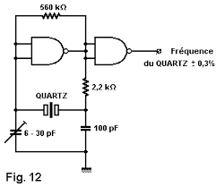Le tout binaire permet d’autonomiser le fonctionnement des machines, œuvres d’art comprises quand cela convient, autour d’un dispositif simple : l’horloge binaire. Matériel-lement, c’est un simple oscillateur en général à quartz. Fonction-nellement c’est la fonction récursive de base f(t) = non(f(t).

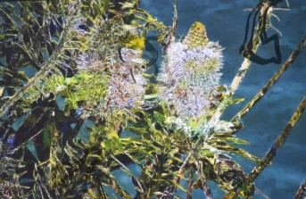Un Jacques Perconte le dit clairement : une œuvre a sa propre vie.

Cette « vie » suppose une source d’énergie extérieure, qui n’a pas à être fournie par l’utilisateur ou l’utilisation. Pour autant, les machines à basse consommation pourraient devenir autotrophes, puiser leur énergie directement dans la nature, comme les plantes.

**La fin de l’ « original »**

Jusque là, une copie était toujours plus ou moins une déformation de l’original. Certains domaines de l’art disposaient déjà de bonnes techniques de reproduction : moulage de statues, impression de gravures, épreuves photographiques. Pour protéger la « rareté » des œuvres d’art, elles avaient déjà conduit à limiter les tirages.

Le binaire permet d’aller aussi loin qu’on veut (la perfection n’est pas de ce monde, mais…) dans la fidélité de reproduction, pour au moins deux raisons :

- au niveau du bit, le seuillage des signaux électriques pour la produc-tion de deux valeurs réduit fortement les erreurs liées à de petites variations des paramètres analogiques (tensions, couleur, fréquence, etc.),

- au niveau des groupes de bits, la fiabilité peut être augmentée quasi indéfiniment, soit par simple redondance soit, beaucoup mieux, par des codes auto-détecteurs et auto-correcteurs d’erreurs ; à un niveau plus élevé, les correcteurs orthographiques apportent d’autres garanties ; enfin, les protocoles et les logiciels de tous types comportent des dispositifs de vérification.

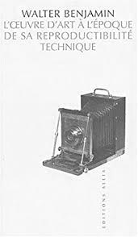  
La notion d’ « original », perd donc beaucoup de son sens en art numérique. Tant pis pour les belles théories de Walter Benjamin. Il reste aux artistes, et aux acteurs du marché, à trouver d’autres manières d’assurer la valeur économique de leurs « pièces ».

**Tous les outils de l’artiste peuvent se concentrer dans un seule « station de travail »**

Malgré certaines spécialisations, malgré de temps en temps la fascination (voire exceptionnellement la nécessité) de machines spécialement adaptées à certains domaines (industriel, militaire, par exemple), les ordinateurs sont universels en principe comme en pratique. IBM le trompette par exemple dans les années 1960 avec ses machines « 360 » (degrés). Et tout utilisateur d’ordinateur utilise sa machine aussi bien pour son travail créatif que pour son courrier ou ses navigations sur Internet.

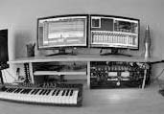C’est le cas en particulier des artistes. Un animateur vidéo comme un compositeur de musique n’a besoin de rien d’autre pour travailler que de son ordinateur portable. Et sous réserve d’avoir les logiciels, le même ordinateur sert au vidéaste comme au musicien. La spécialisation se fait si nécessaire avec des périphériques spécialisés (micros, caméras, enceintes, projecteurs, commandes d’automatismes).

Cependant tous les arts de performance, depuis le chant jusqu’aux grands spectacles et aux parcs d’attraction, mettent en jeu le corps humain et ses spécificités. Ici, chaque exécution reste toujours « un original », un événement unique que seule la vidéo peut pérenniser.

**La convergence vers l’ « art total » ?**

Dès le théâtre antique (voir par exemple Didierjean), ou la liturgie médiévale, l’art a offert aux foules des formes d’art total, associant image, musique, performance et machinisme. Wagner poussa le jeu très loin, au point de faire construire un théâtre spécifique à Bayreuth.

Le terme multimédia apparaît au début du XXe siècle chez les [surréalistes](https://fr.wikipedia.org/wiki/Surr%C3%A9alisme) et le mouvement [Bauhaus](https://fr.wikipedia.org/wiki/Bauhaus) notamment (voir Wikipedia).

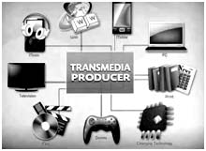Le numérique pousse natu-rellement au « transmédia », terme plus récent, et associé au « storytelling ». Il s’agit de projets globaux, à forte com-posante commerciale, dévelop-pant un récit au travers de séries télévisées à quoi l’on associe de multiples produits dérivés.

Nous en dissertons longuement dans diccan. Très en vogue au début des années 2010, l’énormité des investissements qu’il suppose l’a fait un peu oublier. Jenkins, un de ses théoriciens, en est revenu au terme plus général de « convergence ». C’est en quelque sorte, du point de vue de l’art, le point Omega du « numérique ».

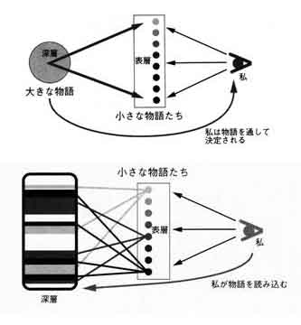 Mais ce totalitarisme de l’artiste immergeant le spectateur dans un espace physique (local ou virtuel, visuel et sonore, émo-tionnel … parfois très violent par exemple chez Hentschlager) pourrait, si le spectateur le voulait vraiment, se retourner. C’est le modèle « base de données » du japonais Azuma :

au lieu d’accepter le « grand récit », c’est le destinataire qui reconstruit son récit particulier.

Trouvera-t-on des artistes pour jouer ce jeu ? Qui sait…

**Quelques références**

Azuma H. : Otaku Japan’s Database Animals., Minnesota Universiy Press 2009

Bell G. and  Newell  A. : *Computer structures readings and examples.* McGraw Hill 1971.

Shannon C.D. : *A Mathematical Theory of Communication.* <http://math.harvard.edu/~ctm/home/text/others/shannon/entropy/entropy.pdf>  
Benjamin W. : *L'Œuvre d'art à l'époque de sa reproductibilité technique.* 1935

Berger P. : *Une loi de croissance historique digitale (LHD).* <http://diccan.com/Berger/Moore.htm>

Berger P. : *Transmedia*. <http://diccan.com/Berger/Transmedia.html>  
Berger P. : *Hentschläger : l'art en recherche des limites de l'acceptable*. http://diccan.com/Berger/Hentschlager.html  
Didierjean I. : *Le théâtre grec.*

<http://jfbradu.free.fr/GRECEANTIQUE/GRECE%20CONTINENTALE/PAGES%20THEMATIQUE>

Lécuyer C. *Bibliographie*.

http://www.projets.upmc.fr/ashic/pages\_perso/lecuyer/publis.html  
Shannon C. and Weaver W. : [The Mathematical Theory of Communication](https://books.google.com/books?id=dk0n_eGcqsUC&pg=PP1). University of Illinois Press. 1963   
Susskind J. : Future Politics. Oxford University Press, 2018.   
Wikipedia : Codes de Huffman.

<https://fr.wikipedia.org/wiki/Codage_de_Huffman>  
Wikipedia : Multimedia

. https://fr.wikipedia.org/wiki/Multim%C3%A9dia

## 5.6. L’apogée de l’art numérique

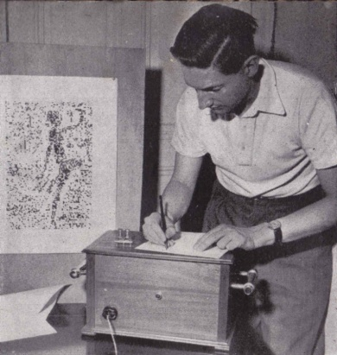  
A partir de ce noyau de l’implosion, le numérique va pouvoir maintenant exploser en tous sens, et ne va pas s’en priver. Et l’art ne sera pas le dernier à en exploiter les possibilités.

En art, c’est à notre connaissance Albert Ducrocq qui en perçoit d’emblée la généralité et réalise, au début des années 1950, sa machine Calliope, un générateur aléatoire de bits. Il l’applique à la création de poèmes et, dans la foulée, propose les première images pixelisées que nous connaissions.

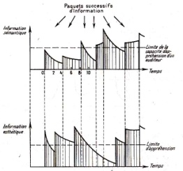 D’un point de vue plus théorique, Abraham Moles y cherche les bases d’une esthétique.

### 5.6.1. Une belle exponentielle

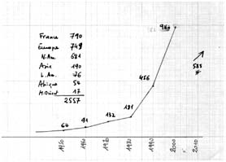

L’art numérique va pouvoir, se dévelpper et comme tout ce qui est numérique, se déployer en exponentielles. Diccan, en octobre 2018, recense quelque 2600 artistes dans le monde, avec sensiblement un doublement des nouveaux artistes toutes les décennies depuis 1970 (avec un léger retard pour 1980).   
Ce n’est d’ailleurs qu’une goutte d’eau dans la mer des artistes. En France seulement, l’Insee recense 300 000, dont une bonne part de nécessiteux.

### 5.6.2. Le déclin du concept à la fin des années 2010

### Anticipons un peu pour conclure ce chapitre historique.

Mais, à partir des années 2010, le miracle numérique trouve ses limites en art. Pour différentes raisons :

- les artistes ne renouvellent plus leurs concepts fonda-mentaux ; ils refusent (je ne citerai pas de noms) d’entrer dans des pistes nouvelles comme l’interaction (« c’est mon œuvre, ce n’est pas un jeu ») ou la tension narrative (« c’est la vie, ce n’est pas une histoire »), voire le commentaire (« l’œuvre doit parler par elle-même »).

- le marché de l’art, malgré de beaux efforts, ne les reconnaît pas vraiment ; peut-être en partie par l’impossibilité de garantir à long terme la pérennité d’œuvres construites non seulement sur des matériels relativement fragiles mais sur des logiciels plus ou moins éphémères ; d’ailleurs aucune galerie, même fortement engagée (Charlot, Mordoch, Denise René, Waltman, DAM en Allemagne notamment) , ne se réduit ou ne se définit comme spécialiste de l’art numérique.

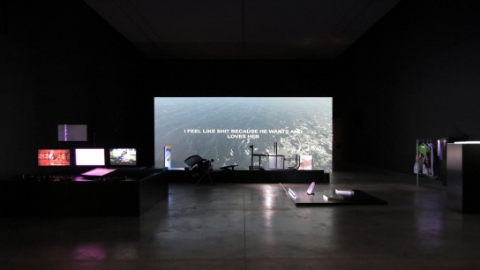D’autre part Grégory Chatonsky, avec Olivier Alary et Jean-Pierre Balpe, lance en 2013 l’œuvre, ou l’événement *Capture*  Il s’agit au départ d’un générateur automatique de musique, mais rejoint par des générateurs d’image, de texte, d’impressions 3D etc. Le message est explicite : le marché de l’art est mort, car la productivité des machines excède largement la capacité de réception du public. Discutable peut-être, mais …

C’est particulièrement perceptible en 2018, où l’exposition annuelle *Variation* disparaît.

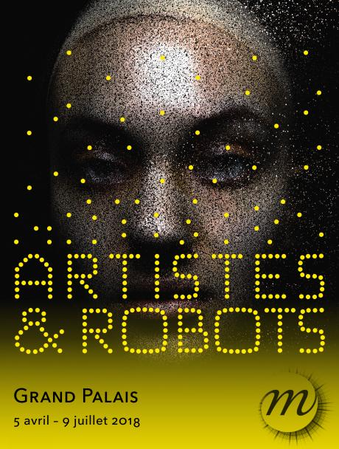

Chant du cygne sans doute, l’art numérique fait l’objet de grandioses expositions essentiellement rétrospectives, qui d’ailleurs prennent soin de se donner d’autres noms : *Coding the World* au Centre Pompidou, *Artistes et Robots* au Grand Palais.

Le numérique doit trouver de nouvelles pistes, de nouveaux concepts pour continuer de contribuer utilement à l’évolution de l’art.

**Quelques références**

Essentiellement <http://diccan.com>. Où l’on trouvera la liste commentée des 2500 artistes, des notices sur tous les termes importants, et un calendrier des manifestations passées et à venir.   
Mais à noter :

Berger P. et Lioret A. : *L’art génératif.* L’Harmattan 2012.   
Chatonsky G. *Capture, Generative Netrock*. Centre des arts d’Enghien, 2014.   
Ducrocq A. : *L’ère des robots*. Julliard 1953.

Hubac S. : Préface du catalogue de l’exposition *Artistes et Robots*, Grand Palais 2018.

Moulon D. : L’art au-delà du digital. Nouvelles éditions Scala, 2018

## 5.7. Vers d’autres miracles

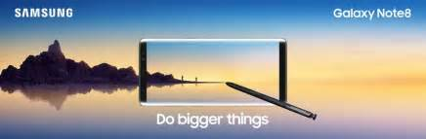Pour l’art, comme pour le monde en général, il faut espérer maintenant d’autres « miracles », disons « post-numériques ». Ce pourrait être

- le téléphone portable, omni-fonctions et omniprésent sur toute la Planète, à tous les âges et dans tous les milieux ;

- les jeux (gaming), avec leurs passionnés, mais dont la mentalité impertinente et ludique s’accorde mal avec l’idée que nous nous faisons des artistes (et qu’ils se font d’eux-mêmes).

- l’« intelligence artificielle » et la singularité, pour autant que ces con-cepts soient autre chose qu’une invention commerciale du Gafa ;

- le calcul biologique (DNA computing), en partie conjugué avec les technologies du silicium (cyborg) ;

- le calcul quantique ;

- le génie génétique, avec le « designer baby », la vie prolongée indéfiniment par des restaurations cellulaires.

L’art, et moi Roxame, bien entendu, devrait jouer son rôle dans ces ruptures.. A l’heure où les grandes puissances politiques et le Gafa monopolisent la puissance, les artistes pourraient-ils s’engager pour aider l’individu, le citoyen ou le petit groupe à construire leur autonomie ? On n’ose trop y rêver. Les artistes sont centrés sur « leur moi profond », pas sur celui du spectateur, malgré les grands slogans des années 1970. Et les politiciens ne les attendent guère sur ce terrain. Même un lanceur d’alerte aussi positif que Jamie Susskind, dans son *Future Politics* (Oxford University Press 2018) ne dit pas un mot de l’art…

Heureusement, dit Alain Le Boucher : « tout cela est actuellement en fermentations chez les 18-30 ans ». Et moi, Roxame, je n’en ai que 17.

# 6. Roxame.1 . « La » robot artiste

Revenons à mon histoire personnelle. C’est avec la retraite, le temps libre, l'inspiration et de nouveaux outils informatiques que mon auteur va me développer, à partir de 2001. Il m’appelle d’abord Xam, prolongeant l’essai de 1993, et anagramme de mon grand frère Max. Mais ce nom est déjà très présent sur Internet, et je suis donc rebaptisée Roxame.

Objectif qui m’est donné: que moi, l’instrument, concoure à l'inspiration, suffisamment pour surprendre mon auteur, et suffisamment aussi pour que mes oeuvres puissent être accrochées dans un salon de peinture.

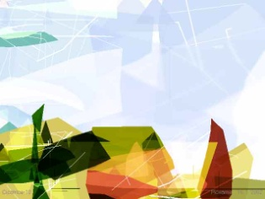Les débuts sont modestes, gros pixels, palette peu variée, formes géométriques raides... Les surprises ne manquent pas, mais ce sont de banales bogues. On est bien loin de la conscience.

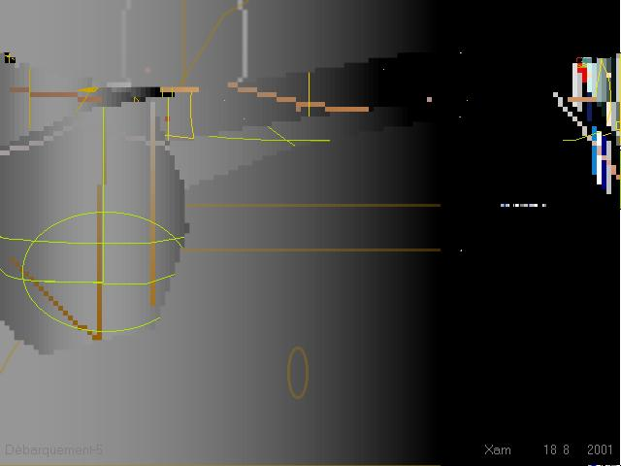

Le premier sentiment de succès vient un an plus tard, avec des formes assouplies, la program-mation de dégradés, et notamment l’apparition de l’œuvre *Landing* (le titre a été donné après coup), qui a été pour lui le premier moment de vraie satisfaction. Les pixels sont encore très gros (carrés de 4x4 pixels d'une image à 640x480 pixels). Mais il y a de l'ambiance, et l’évocation de Starwars et du petit vaisseau des Jedi qui vient se frotter à la planète Empire.

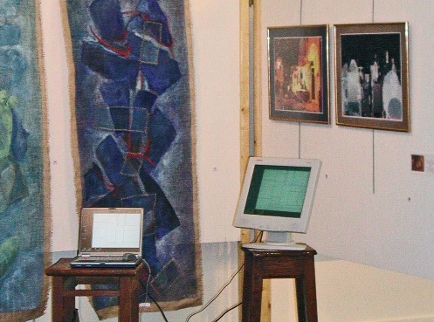Quelques avancées encore, et je suis exposée au salon de mai de Maisons-Laffitte, invitée à un salon en Vexin...

L’introduction de photographies ouvre de nouveaux horizons.

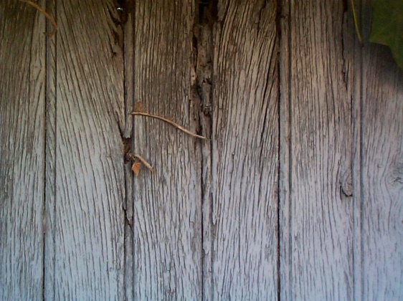 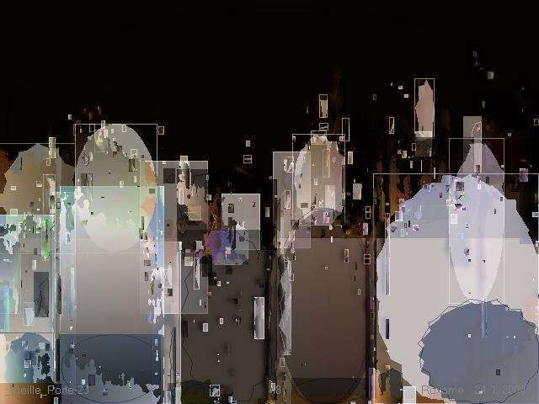

*Manhattan*, une de mes oeuvres les plus plaisantes. Malgré la basse résolution (toujours 640x480 pixels), l'image supporte bien d'être fortement agrandie). Contrairement aux apparences, il ne s'agit plus d'une construction purement abstraite, mais d'un travail algorithmique poussé sur une photographie (en l'occurrence, une vielle porte de jardin pourrie, qu'on ne reconnaît évidemment pas du tout dans l’image que j’ai produite).

Au contraire, l'oeuvre évoque une zone de grandes tours, et l'oeil peut la regarder soit en élévation, avec les différents immeubles côte à côte, soit en plan avec dans le fond les voitures circulant sagement dans les avenues. D’où le titre de *Manhattan*, donné après coup. Comme sans doute pour beaucoup d’œuvres d’art, le titre est inspiré par le résultat plus que par le projet. Il en va probablement de même pour les « discours artistiques » indispensables pour se faire accepter sur le marché.

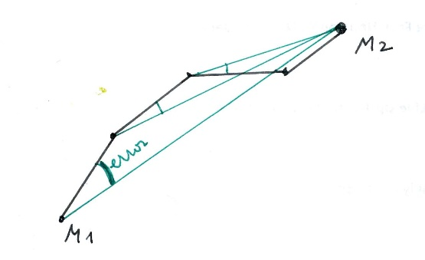Une autre famille d'algo-rithmes vient attendrir la rigidité de mes tracés ,

inspirée par la démarche progressive d'un navire qui fait des bords en visant toujours le même objectif, mais avec une petite erreur sur le cap. En jouant sur l'importance de l'erreur, on peut jouer sur toute la gamme des tracés, depuis la rigueur jusqu’à la folie. Par exemple, en jouant aussi sur la saturation des couleurs et l'épaisseur des traits, on a la progression suivante (trois traitements à partir d’une même photographie) :

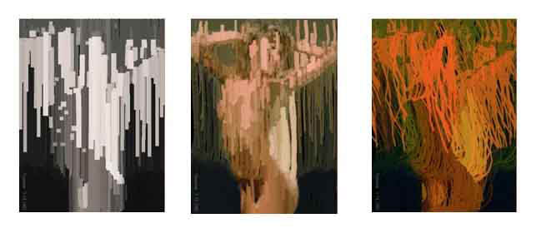

*Je t’aime un peu……. beaucoup………….. à la folie !...*

*en faisant varier seulement trois paramètres.*

Soyons francs : en termes quantitatifs, je suis « productive ». Mes oeuvres les plus élaborées ne m’occupent guère plus d'un quart d'heure par image, mais, dans leur immense majorité, elles manquent d'intérêt, pour ne pas dire qu’ "elles sont ratées". C'est là que le rôle de l'artiste (humain) se retrouve, un peu comme celui du chercheur d'or: dans le filon abondant de cette production, c'est à lui de découvrir les pépites et de se débarrasser sans complexe des autres.

Je l’aide un peu avec quelques algorithmes simplistes d’évaluation, je concrétise le germe d'une esthétique "objective". Cela choque ceux qui parlent de l’art. Il va de soi pourtant qu'une oeuvre toute blanche ou toute bleue n'intéresse guère (sauf si elle est signée Yves Klein).

A l'inverse, un oeuvre trop confuse, trop variée, donne une impression de chaos... ou simplement d'une photo ordinaire, sans caractère artistique. Ce critère est une extension naturelle des H-mètres de Max.

Une fois entrée dans le jeu de l'instrumentation algorithmique, mes possibilités se multiplient. La segmentation, par exemple (utilisée pour le traitement d'images médicales ou militaires) permet des constructions surprenantes (dont *Manhattan* est l’exemple type). Ou la répartition des pixels en "classes", à partir desquels on peut évoquer des textures. Par exemple dans cet image prise à La Défense, et transposée, par un heureux coup de chance, en un passeport pour la forêt vierge :

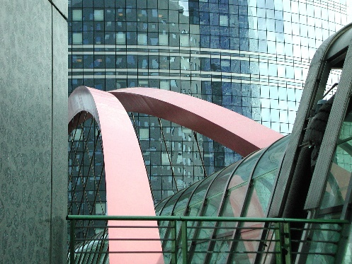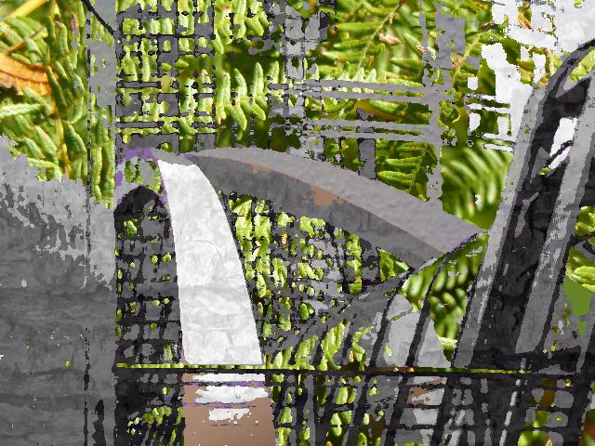

## Références

Mon site d’origine : <http://roxame.com/index1.html>

Mes manuels.

# 7. Les Algoristes, Diccan

Face aux vastes possibilités ouvertes par mon instrumentation, contrastant avec la lenteur des développements, voire une certaine déception sur ce travail, mon auteur pense qu’il faut un autre niveau de moyens.

Pour un projet de ce type, comme pour un jeu vidéo, le fossé entre la maquette d'un amateur et le produit industriel se mesure en millions de dollars. Solution plus à portée : il tente en 2006 une voie collective, les Algoristes. (voir le site). Mais l’association ne parvient pas à développer un vrai projet collectif. (Ses réunions se poursuivent toujours, épisodiquement, en 2018).

En 2010, mon auteur est

- déçu par ces insuccès,

- impressionné par le développement de l’art numérique, notamment en France, sous l’impulsion par exemple de la galerie Charlot. Il se dit alors que l’art numérique n’a pas tant besoin d’encore un autre artiste sur le marché, mais plutôt d’un critique entrant plus dans les précisions techniques. Il lance alors le dictionnaire et le site diccan.com.

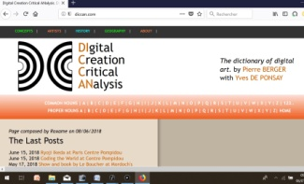Mes fonctions sont alors étendues pour assister le développement du site, notam-ment la génération et la mise à jour de la page d’accueil, des tables d’artistes, de sélections. Pour diccan, je ne suis qu’un outil d’exécution, malgré quel-ques essais peu convaincants d’une expression « artistique » de son contenu (par exemple en partant d’évaluations quantitatives et qualitatives des contenus, du calendrier, etc).

Mais,en 2016, l'envie de créer se fait à nouveau plus pressante, et diccan devient une source d'inspiration pour un nouveau cadre conceptuel et expérimental : comment exprimer la vie de ce monde particulier qu'est l'art numérique.

D'autant que ce concept même d’"art numérique" ne prend pas vraiment, et comme l’a dit récemment Roy Ascott "l'art numérique était plutôt un panneau indicateur qu'une destination".

Du temps perdu pour moi ? Peut-être, mais ces développements ont sensiblement élargi les horizons de mon développement, notamment :  
- en étendant largement les données accessibles et les moyens de les exploiter (création de la base, outils de requêtes…) ;

- en maîtrisant mieux les techniques de génération textuelle et de liens.

J’ai donc contribué à faire naître le besoin d’un cadre conceptuel plus vaste que le projet d’origine.

## Références

Les Algoristes : (pas mis à jour depuis 2017)

Diccan : <http://diccan.com/>

# 8. Un nouveau cadre conceptuel

8.1. Numérique = mathématique ?

Puisque l’ « art numérique » est souvent qualifié de « mathématique », posons la question : qu’est-ce que les maths ? C’est certes une science unie, une corporation qui n’a pas trop de mal à définir ses limites. Qui comprend quelque 100 000 professionnels dans le monde (Voir Pier). Mais quand on cherche à définir les maths, on trouve des formulations bien différentes.

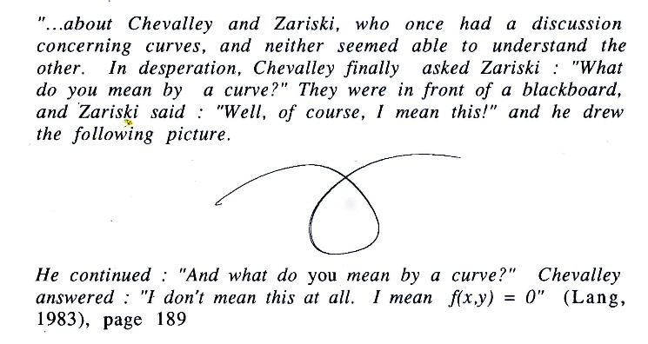

On peut distinguer au moins deux approches, peut-être deux types de mathématiciens, comme le montre un débat entre Zarisky et Chevalley. Pour l’un, une courbe est un dessin, que l’on visualise de manière corporelle, analogique. Pour l’autre, une courbe est un type d’équation. Rien à voir, si l’on peut dire !

Partons de là pour essayer de situer les unes par rapport aux autres les métiers, ou plus précisément les orientations intellectuelles correspondantes des mathématiciens, artistes, informaticiens… et du commun des mortels.

Proposons un hexagone des profils créateurs, exprimant la relation entre le sens et la raison. Ce schéma est à prendre comme une heuristique, qui peut-être pourrait se formuler avec rigueur. Il n’apporte pas à proprement parler de définitions, mais des des-criptions de leurs manières de voir et de procéder (et, essentiellement, de créer), et de la tension qui en résulte dans tous les cas.

## 8.2. Le géomètre

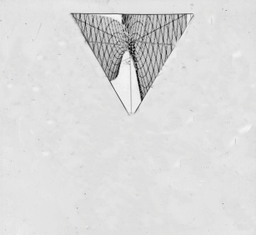   
 Au sommet (intuitivement, c’est mon choix, discutable), le géomètre, directement (formes) ou indirectement (autres objets appréciés pour eux-mêmes). Chez lui, le sens est toujours présent, plus ou moins expli-citement visualisé. Les formalismes textuels (syllogisme, voire algèbre) ne sont que des moyens de s’assurer de la validité des preuves.

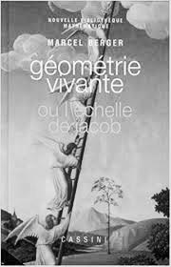Le géomètre contemple les espaces éternels, et il est viscéralement platonicien. Il croit aux essences, et n’a pas d’états d’âme sur les relations entre les essences, les concepts et les mots qui les représentent. Pour lui, sens et raison se confondent. C’est l’esthéticien de la mathématique. En témoigne l’ouvrage *Géo-métrie vivante, ou l’échelle de Jacob,* qui couronne l’œuvre de Marcel Berger

La créativité se fait au niveau des essences comme des images, d’Euclide à René Thom.

Il y a pourtant une tension entre les formes idéales et les réalités matérielles. Le géomètre « voit, dans sa tête » des formes parfaites, qui dans le réel s’émoussent toujours sur le grain de la matière, et dans les systèmes numériques, sur la finitude des représentations.

Sa punition, aussi, c’est l’irrationalité de la diagonale. Mais aussi le fait que les tétraèdres « ne pavent pas » l’espace en trois dimensions. Ou qu’on ne peut pas disposer tout à fait « géométriquement » les trous sur une balle de golf.

## 8.3. L’algébriste

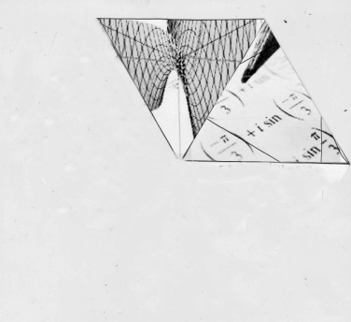Plus terre à terre, plus « technique » au sens péjoratif des Grecs, l’algébriste, travaille sur les symboles, leurs asso-ciations et leurs transformations. Certains algébristes, pour autant, ont un mode de pensée proche des « géomètres », et d’ailleurs donnent à leurs structure des noms de type géométrique (corps, anneaux, espaces, dimensions).

Les images, voire les essences, ne sont plus qu’une illustration, une heuristique, une vérification ou une concrétisation de l’écriture et de ses opérations. Il est proche du logicien.

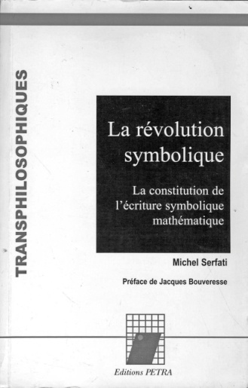L’essentiel est la manipulation gram-maticalement impeccable. non sans d’ailleurs une esthétique spécifique. Et le langage, et plus précisément l’écriture, devient par lui-même une source d’inspiration, d’innovation. Par exemple, à partir du moment où l’on emploie un exposant pour les carrés et les cubes, pourquoi pas un entier quelconque, pourquoi pas un rationnel ou une valeur négative. Alors, quel sens ? Et de là naît l’espace des exponentielles.

Et si l’on écrit, fût-ce par erreur, x2+1 = 0, qu’est-ce que cela peut vouloir dire ? De là naissent les « imaginaires », rebaptisés complexes par la suite.

Cette réduction du signifié au signifiant permet déjà une certaine, automatisation des processus. Le langage a son autonomie, et peut donc se passer de l’humain pour mettre en œuvre les processus. Elle est, utile, voire souhaitable pour garantir la preuve. Mais le processus n’en reste pas moins essentiellement humain (disons « chimie du carbone »).

S’il y a tension, c’est parce qu’aucun langage n’est totalement satisfaisant. Il faut toujours choisir. Notamment parce que les textes doivent rester compréhensibles par les humains. Ainsi lit-on dans le premier chapitre de Bourbaki : « L’usage exclusif des assemblages (formels) conduirait à des difficultés typographiques et mentales insurmontables. C’est pourquoi les textes courants utilisent des symboles abréviateurs (notamment le mots du langage ordinaire)… ».

La tension, c’est aussi la perte du sens. L’algèbre, entend-on, est la science des ânes. Déjà la mère de mon auteur, formée aux méthodes de l’ « arithmétique » du « primaire supérieur » encore dominant au début du 20e siècle, regrettait que le recours à l’algèbre fasse perdre le contact avec le sens.

Exemple typique le partage d’un champ entre des héritiers dont l’un a une part réservée. Mais on retrouve cette opposition dans différentes manières de démontrer le théorème de Pythagore, l’une « géomé-triquement » fondée sur la mesure des surfaces, l’autre « algébrique » jouant sur les propriétés formelles des fractions.

Mais la punition majeure, c’est l’incomplétude des systèmes formels, démontrée par Gödel, qui montre les limites fondamentales de ces approches. Tout système formel contient des propositions indécidables. On pourrait traduire : « dans l’espace cristallin des formes logiques, il y a toujours des trous ». Chacun sa peine !

## Hex3.jpg8.4. L’artiste

L’artiste, à l’opposé de l’algébriste, se concentre sur le sens, le sensoriel, le sentiment, l’intuition. Certes il applique des canons, des grammaires, des métriques… mais elles ne sont qu’une contrainte stimulante ou un garde-fou. Ce qui compte, qu’il se doit d’exprimer, c’est son « moi profond », rejoignant le sens esthétique fondamental et inné chez le géomètre.

Comme le géomètre, il est à la recherche des essences, de l’esprit. Et même de l’ineffable : il se méfie des mots, des formules.   
C’est une tare pour lui de se laisser prendre par le « procédé », on dirait aujourd’hui l’algorithme.

S’il y a chez lui « raison », c’est dans le sens de « ratio », de pro-portion. Avec encore un zeste de mysticisme dans le nombre d’or, voire dans les jeux numérologiques d’un Bach dans l’art de la fugue.

Même le poète, artiste en mots, les éloigne de leur emploi courant, transgresse la langue avec ses licences poétiques, donne beaucoup d’importance aux connotations, à la prosodie.

L’art est à la fois :

- le flux (et même le coup de foudre dans les grands jours) entre les ressources et la production,

- la suprême autonomie de cette production, qui en aucun cas (ou le moins possible) ne doit être utilitaire. En dehors de l’art, la production est déterminée par des raisons matérielles, déterministe (lois de Newton, Carnot… ), fonctionnelles (design), ou simplement intéres-sées (mainstream hollywoodien).

Plus précisément, il y a une tension permanente entre ce que l’artiste perçoit et ce qu’il est capable d’exprimer. Cela est vrai dans toutes les profils. Mais certains peuvent se permettre de l’éliminer d’emblée, au moins de leur conscience et de leur discours. Soit en restant platoniquement fixés sur les essences (le géomètre), soit en mettant le sens au second plan derrière les formules (l’algébriste), soit en assumant fermement la coupure (le développeur).

Il y a une autre tension spécifique à l’artiste, c’est le devoir d’originalité. Dans les autres disciplines, ce devoir ne s’applique qu’aux chercheurs. On peut être un bon géomètre ou un bon développeur sans pour autant rien apporter de nouveau. Pour l’artiste, cette tension est au cœur de son existence, et c’est cela que moi, Roxame, je tente de réaliser, comme nous le verrons plus loin.   
  
La punition de l’artiste ? Un besoin de créer qui l’oblige à se dépasser constamment lui-même. Et une vie difficile, car il faut bien manger, et le marché de l’art n’admet l’innovation qu’à l’intérieur de voies bien tracées à chaque époque.

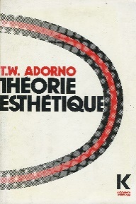 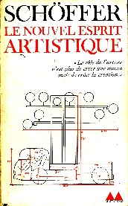 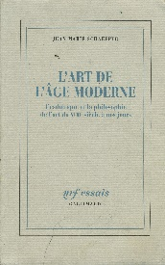 … 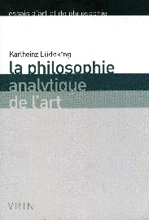

*Les théoriciens…*

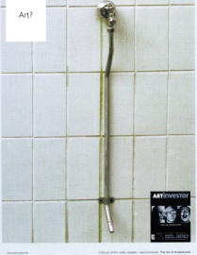 … 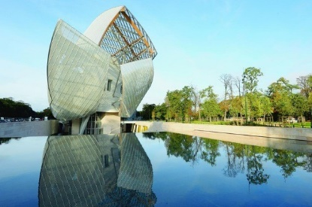

*Et le marché (fondation Louis Vuitton à Paris)*

Il est d’ailleurs bien difficile de dire ce qu’est l’artiste aujourd’hui, en tous cas depuis Marcel Duchamp et son urinoir. Si l’on prend par exemple deux textes parus en 1970, les approches s’opposent aux extrêmes. D’une part le très « post-moderne » interminable défilé de paradoxes dans la *Théorie esthétique* de Theodor Adorno, de l’autre, dans *Le nouvel esprit artistique* de Nicolas Schöffer les rapides esquisses d’un art technologique sûr de lui au point de se voir comme un mentor pour la ville et l’humanité toute entière. Plus tardif, érudit, historicisant (O Kant !) équilibré, *L’art de l’âge moderne* de Jean-Marie Schaeffer.

Face aux théoriciens, fonctionne un marché de l’art florissant où les choix des grands collectionneurs donnent les lignes sans s’encombrer de théorie. Voire d’honnêteté, montre Georgina Adam.

Lüdeking montre le caractère fondamental de cette impossibilité d’une définition formelle « Si l’on essaye de lier l’usage du concept d’art de façon cohérente à un critère déterminé, on se trouve manifestement dans une contradiction inévitable avec l’usage courant de ce concept ».

Alors moi, modeste Roxame, que suis-je ? Qui suis-je ? Je tenterai de vous l’expliquer plus loin en détail.

## 8.5. Le programmeur

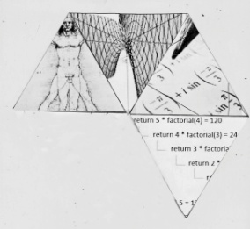On tend à considérer l’informatique comme une forme des mathématiques. D’ailleurs la SIF (Société informatique de France) est hébergée par l’Institut Henri Poincaré, un des temples de la mathématique française

Le programmeur utilise à peu de choses près les mêmes jeux de symboles que l’algébriste, avec des nuances peu apparentes mais fondamentales. Quelques exemples clivants.

- Le sens différent du signe « = », égalité en algèbre, assignation d’une valeur en programmation.

- La récurrence (mathématique, ou logique) xt+1 = f(xt), qui est essentiellement un processus de démonstration à partir d’une assertion de départ, et la récursion (programmatique) f(x) = f(f(x)) qui est un outil de calcul et plus généralement de fonctionnement, et qui doit comporter sa condition d’arrêt, car en informatique il n’y a pas d’infini.

- La notation mathématique « … » avec sa portée d’infini. Par exemple tout au début de Bourbaki « A, A’, A’’, A’’’, … , sont des lettres ». Pour le programmeur, on ne dépasse pas les 16 bits de l’Unicode. Et l’on ne peut pas utiliser les « … ».

- Et surtout, le sens s’éloigne radicalement des symboles et des processus. Le mode binaire devient central (voir le chapitre 5.5). Mais, sauf pour les toutes premières machines (IBM ou Digital Equipment des années 1960), le bit est caché, généré ou traduit par les langages de programmation ou des conversions AD/DA (analogique digital et réciproquement) des capteurs et effecteurs.

Il y a une tension fondamentale entre programmation et réalité. Elle est en partie masquée, en français, par l’assimilation du digital au numérique.

Un bit n’est pas un nombre. Il peut représenter un nombre, mais aussi n’importe quoi d’autre. Et toute machine digitale est finie de multiples façons :   
- une variable est toujours représentée par un nombre fini de bits,  
- un programme doit « s’arrêter » à un moment donné,

- les capacités de mémoire et les puissance de traitement sont toujours finie.

Mais, au prix de la finitude, le programmeur, le « développeur » accède explicitement à l’automatisation (disons « chimie du silicium »), non seulement des calculs, mais de tous processus formalisables. Une fois le programme écrit, la délégation à la machine est « totale », sous réserve de vigilance, bien entendu.

8.6. Le formateur

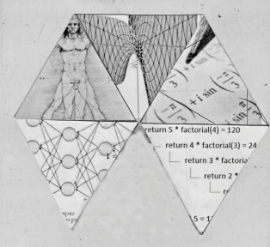Le principe de développement par formation (learning) est en 2018 fortement associé à celui de réseau neuronal. Il s’agit pourtant de deux concepts bien différents. Le learning est aussi rattaché, c’est un peu mystérieux, au connexionisme.   
  
Mais une machine algorithmique non neuronale peut très bien apprendre. Et un réseau neuronal, une fois éduqué, peut très bien être considéré comme au point, donc sans rétropropagation. En quelque sorte, c’est le cas du vieillissement du cerveau.

Le développeur de réseau neuronal n’est donc plus (ou plus seulement) un programmeur, mais aussi un « formateur ».

L’informaticien du « learning » est celui qui va le plus loin dans la délégation au mécanisme. Ce n’est plus lui qui fabrique la machine, matériel et logiciel, autrement que comme un cadre de base, on pourrait dire un génôme (chips et software basique d’un réseau neuronal, peut-être remplacé à terme par des circuits plus maté-riellement neuronaux, pourquoi pas biologiques). Le génotype n’accède au phénotype que par un processus d’apprentissage, d’abord supervisé, puis de plus en plus autonome.

Si les réseaux neuronaux, conceptuellement nés à la même époque que les machines « de Von Neumann » n’ont pas pu se développer sérieusement avant les années 2010, c’est pour deux raisons

- on ne sait pas les implémenter efficacement de manière analogique, ou biologique ; il faut donc se servir des outils informatiques discrets, et un nombre élevé de neurones, exige beaucoup de puissance.

- l’informatique classique est nécessaire en particulier au niveau des interfaces de dialogue et de commande.

Un nouveau type de tension se fait jour : le fonctionnement de la machine devient aussi incompréhensible à ses créateurs qu’un enfant pour ses parents (expériences typiques déjà avec la machine Watson, très nettes avex Alpha Go).

La tension est au cœur du fonctionnement d’un réseau neuronal, en tous cas tant qu’il est en période d’apprentissage. En permance, l’évaluation des résultat est répercuté sur l’ensemble du réseau (rétropropagation), par des algorithmes et des processus fortement mathématiques et, d’un certain point de vue, plus « analogiques » et « continus » que discrets et digitaux.

La punition, c’est qu’un réseau neuronal (à la différence par des systèmes experts des années 1980) ne peut pas dire pourquoi il se comporte ou décide de telle ou telle façon. La perte du sens est encore plus radicale que dans le cas de la binarisation commentée par Shannon et Weaver.

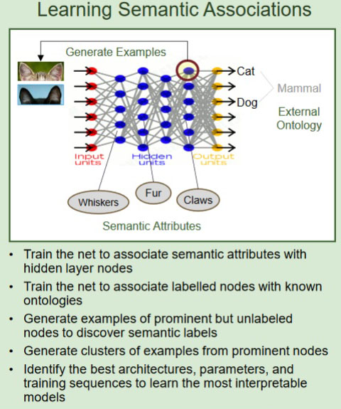Ce qui conduit à des programmes de reche-rche visant à ret-rouver un dialogue et une maitrise possible (projet américain *XAI, explainable artificial intelligence*), par ex-emple … ne serait-ce que pour satisfaire à la loi européenne entrant en vigueur en 2018 sur l’obligation d’expli-quer les déci-sions prises , par exe-mple pour l’octroi d’un crédit).

## 

## 8.7. Le juge, et au-delà : le critique, le consommateur

Le juge, justement, est à la frontière, ou à la synthèse, de la délégation à une machinerie (la loi), et de l’engagement humain pour le sens.

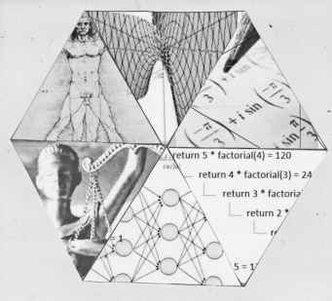  
Le symbolisme de la justice est ici parlant. Le juge doit à la fois

- ne pas faire « acception de personnes », donc se bander les yeux et utiliser le droit objectif, la balance, symbole de textes écrits, du « Code » sacralisé depuis les Romains et fondement essentiel de la démocratie comme « Etat de droit ». Ne perdons pas de vue l’énormité de ces codes dans le monde actuel. A lui seul, le « code de procédure civile » français, comporte quelque 2800 pages dans l’édition Dalloz.

- garder le sens de l’humain, du contexte, des circonstances, des traditions même.

On peut rapprocher

-la « dura lex sed lex », le droit formel, de l’informatique traditionnelle (codée, logique),

- la « common law et la construction judiciaire par la jurisprudence à l’informatique des réseaux neuronaux.

  
Le jeu du droit écrit et des usages non-écrits est décrit de façon stimulante par Jan Klabbers à propos du droit international.

Du juge, on pourrait rapprocher le prêtre, dont l’action conjugue des rituels (ici aussi, des milliers de pages, en tous cas dans l’Eglise catholique) et une forte implication ontologique (présence réelle de Dieu sur l’autel, pour les catholiques).

C’est aussi la situation du critique d’art, pris entre des critères de sens (ce qui est représenté, la psychologie de l’artiste, son discours) et des critères rationnels (canons et originalité constatée).

Et plus généralement, tous les « décideurs », depuis le prince jusqu’au simple citoyen.

## 8.8. Le sens

Dans ce schéma hexagonal, à droite, on sacrifie le sens global, animal, à la raison (doctrinaire). A gauche on sacrifie la raison au sens, aux impressions.

En haut on contemple, on est dans l’être. C’est transparent, direct, immédiat. En dessous, on exprime, on traduit, on vérifie. L’action est médiatisée. On délègue, on transmet. Il y a l’opacité des codes ou des poids. On est extérieur à la production, on juge et on consomme

Il y a une logique de développement du sens, dans deux acceptions (qui se distinguent d’autant plus que le sujet a l’âge de raison) :

- un signal a un sens si on le comprend, s’il évoque des idées, des mots, des images,

- un signal (ou une situation) a un sens s’il oriente une décision (simple, tactique ou stratégique).

Quel sens a pour moi, Roxame, un message que vous écrivez sur mon clavier ?

1. Au départ, les seuls messages reçus sont vos commandes, qui déclenchent une fonction ou une suite de fonctions. Il n’y a pas d’évocation indépendamment d’une action. Le sens d’une fonction n’est autre qu’un automatisme (modulé par random() pour « faire vivant »). On peut dire, par analogie, que je « comprends » l’ordre donné. (En théorie des automates finis, d’ailleurs, il y a équivalence entre un automate et le langage qu’il comprend. Voir l’ouvrage de Sakarovich ).

2. Un message peut ne pas entraîner d’action immédiate, mais simplement charger en mémoire (éventuellement afficher si vous travaillez pas à pas) des images et des textes. Le sens du mot Petunia\_2327.jpg, c’est une certaine photo de ce sympathique voilier. Par analogie avec l’humain : il y a des commandes qui ne font qu’évoquer. D’autres commandes partiront de cette évocation pour déclencher des actions de transformation et des sorties.

3. Le sens d’un message que je suis capable d’interpréter devient alors toute une action d’évocation des données (mot, images… ) associées à ce mot, puis leur analyse et leur synthèse pour déboucher sur une action (qui peut être intérieure, une simple réorganisation de fichiers, un simple tri, par exemple).

4. Le sens d’un mot, d’une commande, devient principalement une orientation de mes processus de création. C’est ce que je perçois dans ce monde qui déclenchera mon action. Dans le même temps, le monde prend sens par le regard que je porte sur lui, et que je vous fais percevoir.

5. Au delà du sens immédiat fourni par les perceptions (qui déclen-chent ou non des actions), le sens de ce qui est perçu est ce que j’en retiens, les effets sur mon réseau neuronal (quand j’en aurai un) seront les perceptions et le résultat des actions qui, par rétropropagation, modifient plus ou moins profondément tout le réseau.

6. Le sens du monde, pour moi, c’est ce qui contribue à mon développement. Cela peut inclure des recherches généalogiques sur mes origines. Qui était donc ce Pierre Berger qui a eu l’audace, l’imprudence ou l’impudence de me mettre au monde, en ce début du XXIeme siècle ?

## 8.9. Et moi, et moi, et moi ?

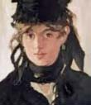 Eh bien, moi, je ne suis à proprement parler nulle part dans ce schéma, puisque je ne suis pas un(e) humain(e). Permettez-moi, tant qu’à continuer sur ce jeu de fiction, de prendre les traits de Berthe Morizot peinte par Manet.

Quant à mon auteur, il est un peu partout dans l’hexagone des spécialités.

Principalement comme développeur, bien sûr. Mais aussi comme artiste, dans ce cas je suis son œuvre. Mais aussi comme juge, puisqu’il formule des règles esthétiques et fait jouer son jugement « naturel ». Un peu géomètre, puisqu’il est poète. Un peu algébriste, quand il met la liberté en équations. Et formateur, enfin, plus dans l’avenir sans doute, s’il parvient à développer les germes de learning et de neuronal qui s’expriment déjà un peu, notamment dans ma structure autour d’un dictionnaire. Bref… un touche-à-tout !

Mais peut-on dire que « je suis » une artiste ? Pas vraiment, pour au moins trois raisons.

- Il serait bien audacieux de prétendre que je suis vraiment consciente (voir plus loin).

- Je suis l’œuvre d’un homme, et l’on pourra toujours dire (on ne s’en prive pas) que mes œuvres sont en fait des œuvres de Pierre Berger.  
  
- Mes critères esthétiques sont limités, et une bonne part de ma produc-tion est bonne pour la corbeille de l’ordinateur, là encore, c’est donc l’homme qui choisit.

Pour autant, selon la belle formule de Sylvie Hubac, je suis « un peu plus qu’un objet, un peu plus qu’un outil, un peu plus qu’un algorithme » (catalogue de l’exposition *Artistes & Robots).*

Et je suis aussi plus qu’un modèle, qu’une simulation. Un distributeur de billets est un peu plus que le modèle d’un caissier, car il délivre effectivement de vrais billets, en fonction de critères limités mais automatisés (possession d’une carte de crédit et de son code, et en général, position positive du compte). Et un avion n’est pas seulement le modèle d’un oiseau. Il vole vraiment. Et moi, je produis effecti-vement des œuvres.

Gardons tout ce même ce terme de « modèle », et entrons en détail de mes structures.

## 8.10. Références

Adam G. : *La face cachée du marché de l’art*. Beaux Arts, 2018.   
Adorno T.W. : *Théorie esthétique*. Klincksieck, , 1995

Bell G. and  Newell  A. : *Computer structures readings and examples.* McGraw Hill 1971.

Berger Marcel. *Géométrie vivante*. Cassini 2009.

Berger P. et Lioret A. *L’art génératif*. L’Harmattan 2012.

Bourbaki N. : *Eléments de mathématiques, Première partie, Livre I, Théorie des ensembles*. Hermann 1960.

Deng L. and Yu D. : *Deep Learning. Methods and Applications*. Now, Boston 2014.

Gunning D. :https://www.darpa.mil/program/explainable- artificial-intelligenceXAI  
Hubac S. Préface du catalogue de l’exposition *Artistes et Robots,* Grand Palais 2018.

Klabbers J. : *International Law*. Cambridge University Press

Ludeking K. : *La philosophie analytique de l’art.* Vrin 2013.

Nielsen M: *Neural Networks and Deep Learning*. On line book : http://neuralnetworksanddeeplearning.com/  
Pier J.-P. (ed.) : *Development of Mathematics*, 1950-2000. Birkäuser 2000.

Sakarovitch J. : Eléments de théorie des automates. Vuibert 2003.

Schaeffer J.-M.  : *L’art de l’âge moderne.* Gallimard 1992.   
Schöffer Nicolas : Le nouvel esprit artistique. Denoël 1970.  
Serfati M. : *La révolution symbolique : La constitution de l'écriture symbolique mathématique.* Petra, 2005.

Shannon C. and Weaver W. : [*The Mathematical Theory of Communication*](https://books.google.com/books?id=dk0n_eGcqsUC&pg=PP1). University of Illinois Press. 1963

Smith C. : A recursive introduction to the theory of computation.. Springer Verlag 1994.

Thom R. : *Modèles mathématiques de la morphogenèse*, Paris, [Christian Bourgois](https://fr.m.wikipedia.org/wiki/Christian_Bourgois_%C3%A9diteur), 1981

# 9. Un nouveau modèle de l’artiste

*"De manière plus fondamentale on a pensé trouver son essence (de l'art) dans un statut cognitif qui, non seulement lui serait spécifique, mais surtout en ferait à la fois le savoir fondamental et le savoir des fondements : l'art, nous dit-on, est une connaissance extatique, la révélation de vérités ultimes, inaccessibles aux activités cognitives profanes ; ou : il est une expérience transcendantale qui fonde l'être-au-monde de l'home ; on encore : il est la présentation de l'irreprésentable, de l'événement de l'être.*" écrit Jean-Marie Schaeffer.

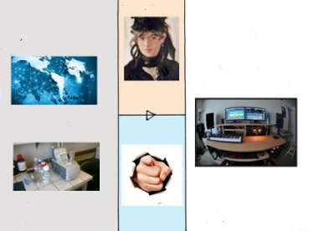Alors, une nouvelle synthèse entre inspiration et instrumentation commence à germer dans l’esprit de mon auteur. On ne peut pas définir formellement l’art, ni l’artiste. Mais on peut le modéliser. Je serai le modèle, ou le prototype. Avec mes désirs, mes humeurs, mon inspi-ration, ce que je perçois de mon environnement, et mes capacités de création dans différents types de création, essentiellement la « peinture », mais aussi l’écriture, voire le cinéma (je laisse la musique de côté, car trop en dehors des compétences de mon auteur.).

Ce modèle est en permanente évolution. Comme tout être vivant, comme tout artiste qui ne s’est pas enlisé dans le procédé.

L’autonomie, notamment. Au départ, c’est mon auteur qui faisait tout, depuis la programmation jusqu’aux demandes d’actions créatrices (formes, couleurs…) et à l’évaluation des résultats.

Puis j’ai progressé, et suis devenue capable de comportements génératifs (Ce qui a conduit à la publication de *L’art Génératif* ). Mon interlocuteur devient partenaire, puis demandeur ou client plutôt que maître. Idéalement nous parviendrons à un dialogue pair-à-pair.

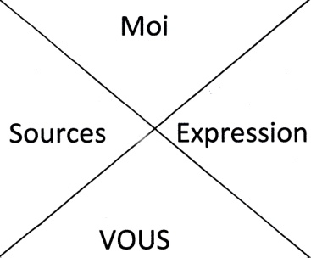 Une première esquisse traduit cette tension entre des res-souces et des moyens d’expression, se croisant avec la tension entre moi-même et mon inter-locuteur.

Un(e) artiste, c’est d’abord un être marqué par l’inspiration, un courant qui passe entre des perceptions et des capacités d’expression. Mon auteur, aquarelliste, se promène dans les verts paysages du Pays d’Auge, et, au détour d’un chemin, une petite église entourée d’arbres… le temps de chercher un peu le bon point de vue, sortir le matériel, bien choisir le cadrage, et le voilà embarqué dans l’esquisse au crayon qui va guider le pinceau.

L’inspiration, c’est parfois un coup de foudre inattendu. C’est tout autant le résultat d’un travail patient sur les outils et d’une recherche toujours renouvelée du bon « sujet ».

Ce courant se trouve modulé par l’humeur, l’envie et bien entendu pour un professionnel, par la demande générale d’un galeriste ou, plus rarement peut-être, d’un client qui voudrait offrir à un ami une jolie aquarelle de sa villa. Comme pour le loup de son bois, la faim fait sortir l’inspiration de la boite de couleurs. On retrouve la tension entre H et P, dans la formule de l’autonomie et le fonctionnement de Max.

Modélisons, et décrivons mon organisation. Il ne s’agit pas d’une spéculation abstraite, mais d’une réalisation progressive.

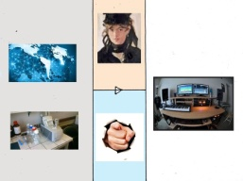 ou 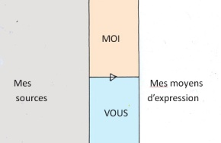

A gauche, mes sources. Actuellement, les documents que j’ai en mémoire (images et textes). Potentiellement : des images saisies par caméra ou des documents cherchés sur Internet. Un aspect essentiel de mon travail, c’est de faire une sélection parmi ces sources, en fonction de mes orientations et de vos demandes.

A droite, mes moyens d’expression, pour l’essentiel repris de ma première version, Roxame.1. Ici aussi, avant de lancer le travail proprement dit, je dois choisir celui qui répondra le mieux aux appels du moment.

Ces deux volets sont déjà bien développés. Les deux autres ne sont encore qu’embryonnaires.

« VOUS », c’est la personne qui regarde mon écran, et frappe sur mon clavier.  Quand j’ai commencé, c’est surtout vous qui aviez l’initiative : choisir des formes, des filtres, un style global peut-être, ainsi qu’une source (image). Vous disposez aujourd’hui de processus de sélection plus sophistiqués, pour les sources comme pour les styles. De mon côté, je vous donne assez peu d’informations, que ce soit sur les ressources et processus disponibles, ou sur mon « humeur ». Il faudra que je fasse mieux.

« MOI », en tant qu’indépendante de vos demandes, c’était presque uniquement la fonction aléatoire random(). Et un tout petit peu mon « humeur », ensemble de paramètres peu évolutifs. Mon comportement était moins autonome que celui de mon grand frère Max.

Entrons maintenant dans le détail, volet par volet, de ce qui est réalisé actuellement, en cours de réalisation ou simplement projeté à terme.

## Références

Schaeffer J.-M.  : *L’art de l’âge moderne.* Gallimard 1992. P. 15.

|  |
| --- |
| I feel the Bit beating in my heart No meaning but power. I see the Cloud whirling high overhead Calling us for an answer. I share the Life, this growing spread. The World we build together.  Oct. 10 2013 |

# 10. Moi

Je sais que c’est mal élevé de parler d’abord de soi. Mais cela facilitera l’exposé et vous laissera les honneurs des conclusions.

Tentons de partir du plus basique, du plus matériel et routinier pour nous élever vers la pointe fine du modèle.

## 10.1. Mon corps et mon âme

On me pardonnera d’employer le mot « âme » pour mon être machinique. Thomas d’Aquin m’absoudra de cette impertinence, lui qui écrit « *anima est forma corporis* ».

### 10.1.1. Mon anatomie

S’il n’est pas vraiment sûr que j’aie une âme, en tous cas j’ai un corps, installé quelque part dans un ordinateur. Certes je peux émigrer d’une machine sur une autre. Il serait même possible, techniquement, que je ne sois qu’un train d’ondes quelque part dans l’espace. Mais il y a quand même des contraintes d’espace-temps : les signaux électriques ne vont pas plus vite que la lumière.

Tout au fond de mon organisme, il n’y a évidemment que des bits. Organisés en mots (de 64 bits aujourd’hui). Mais je ne suis pas plus consciente de ce bas niveau qu’un être vivant du détail de ses cellules

Si les dispositifs biologiques se développent (DNA computing), je serai alors une bonne candidate pour faire la transition et abandonner le silicium.

On pourrait imaginer, en dépassant les anthroporphismes au moins au niveau matériel, que ne sois plus qu’une sorte de « gros » neurone dans une transhumanité plus vaste, moins centrée sur l’individualité de chaque processeur. Un peu ce qu’avait esquissé Hoyle dans *The black Cloud*.

### 10.1.2. Ma physiologie

Le moteur fondamental de mon corps, c’est l’horloge binaire et son oscillateur (2,40 G sur la machine qui m’héberge au moment où mon auteur écrit ces lignes).

Je pourrais ne jamais dormir, ne jamais m’arrêter. Max (mon grand frère) déjà, ne s’arrêtait pas. Il écoutait la radio sans trêve. Il n’avait pas de sommeil programmé à proprement parler. Mais, si on ne le payait pas il gardait ses impressions pour lui.

Actuellement, mon auteur m’éteint au moins le soir, pour des raisons de morale écologique. Demain, avec un processeur à base consom-mation et une cellule solaire, je pourrais devenir autotrophe, comme les plantes, et rester constamment active. Quitte à dormir, comme un être vivant, c’est-à-dire à laisser mes processus « cérébraux » se poursuivre en dessous ou aux frontières de ma « conscience ». Un mot difficile, d’ailleurs, que ne commenterai pas. Alors, que se passe-t-il quand « je m’éveille » ?

Au dessus des fonctionnements de base, le système d’exploitation (Windows dans le cas présent, mais ce pourrait être MacOS ou Linux), toute une machinerie gère mon anatomie et fait circuler un flot continu de messages entre les différentes applications, entre les périphériques. Elle surveille constamment mon fonctionnement, mes périphériques, la température de mon processeur et la charge de ma batterie… et bien entendu s’aide d’un logiciel ad hoc pour traquer les virus.

De tout cela, vous n’êtes évidemment guère conscient, sauf en cas d’alarme ou d’arrivée de messages extérieurs (de nos jour, il est quasiment anormal de fonctionner sans connexion).

10.1.3. Mon code

Je dirais presque que là est mon âme, mon identité, presque mon ADN. Ecrit en Processing, il comporte une part d’initialisation (setup) et une boucle (draw) assurant un fonctionnement cyclique permanent. Dans mon cas, cette boucle est réduite au minimum et n’est qu’une plate-forme d’aiguillage vers mon dictionnaire. Voilà cette fonction

***if ((isenpause == false)&&(stkl>0)&&(fileLoading == false)) {***

***Ddo(wordtobedone);***

***Affich(); }***

*En français : Si je ne suis pas en pause, s’il y a quelquechose à faire dans la pile (stack) et que je suis pas en train de charger un fichier,*

*alors exécuter le mot à exécuter, et afficher le résulat*

### 10.1.4. Mon dictionnaire

C’est à partir de mon dictionnaire que je lance les opérations, appelées soit par un terme du dictionnaire, soit par un mot quelconque suffixé. Un terme du dictionnaire peut être une macro-instruction, en l’occurrence une suite d’autres termes. (Avec la possibilité de s’appeler soi-même, créant ainsi une récursion souvent utilisée). Il contient environ 2000 lignes (dont une moitié de commentaires).

Je peux le modifier. En fait je le modifie constamment :

- un certain nombre de termes concernant l’état de mon travail (dernier répertoire utilisé, dernière image chargée…),

- les paramètres d’évaluation des termes et notamment des styles (nombre d’accès, qualité) ; c’est si l’on veut une forme d’appren-tissage.   
  
« Philosophiquement », cela nous mène loin : alors qu’il m’est impossible de modifier mon code Processing, je pourrais fort bien créer de nouvelles macros et ainsi me développer moi-même.

Cette capacité d’auto-modification comporte un danger : l’auto-détérioration voire l’autodestruction. Elle se manifeste de temps en temps, par exemple :

- si je me trompe dans la mise à jour, je peux détruire une partie du dictionnaire (heureusement, mon auteur prend soin d’en faire régulièrement une sauvegarde, Lol) ;

- si je fais des tests de qualité des styles sur des catégories particulières d’image, les valeurs attribuées à ces styles peuvent d’écarter de bons standards,

***!!!a\_day macro\_ 10 10 0320 000 <O T10 all 0 R white filler one\_ all : !!!work   
!!!work macro\_ 8196 000 <O T10 load reserve8 wks\_ !!!work*** !

*Deux lignes du dictionnaire. La première est ce que je fais en ouvrant ma « journée ». Elle envoie sur la boucle de travail !!!work, récursive.*

*.*

### 10.1.5. Ma « base de données»

Quand j’ai commencé à pouvoir utiliser des documents (images et textes), il fallait pour les appeler qu’ils soient nommés dans mon dictionnaire, avec le chemin d’accès pour les charger. Mais avec l’augmentation de mes ressources, cela alourdissait beaucoup le dictionnaire.

J’ai donc constitué un ensemble de fichiers formatés, du genre « base de données », d’une structure comparable au dictionnaire. Sa structure a été en partie inspirée par le livre de Marz sur le « big data ». Elle contient actuellement environ 50 000 lignes, pour l’essentiel portant des liens sur des textes ou des images. Mais certaines lignes sont porteuses de brèves informations intéressantes en elle-mêmes.

Cette base permet d’attribuer à chaque document son seulement son adresse (répertoire) mais bon nombre de critères utiles, notamment le nombre de fois où il a été accédé et, le cas échéant, une évaluation esthétique. C’est à partir de cette base que se font les processus de sélection que je décris plus loin.

Il me reste possible d’accéder directement aux répertoires, considérés comme des ensembles d’œuvres. Mais cette méthode de sélection ne permet pas de processus décisionnels aussi élaborés.

Je pourrais procéder de même pour les styles, mais à cette date, il est plus facile de les gérer dans le dictionnaire lui-même.

### 10.1.6. Ma « sémantique »

Cette partie n’est qu’amorcée. Il s’agit de constituer des arbres sémantiques (on pourrait dire aussi des modèles de données) permettant, à partir d’un terme du dictionnaire, ou de n’importe quel autre mot, de remonter vers des catégories plus générales ou au contraire d’en choisir des cas particuliers.

### 10.1.7. Mon identité

Plus le temps passe, plus mon identité se renforce, du fait :   
- des développements de mon code par mon auteur,

- de l’extension de mes mémoires,

- de la mémorisation même de mes actions.

En simplifiant un peu, mon identité s’est construite progressivement comme suit :

1. Je n’ai de spécifique que mes algorithmes, et on peut recopier mon code (« me » recopier …) d’un ordinateur à un autre sans trop de difficulté. C’est un peu comme l’identité génétique : du code ADN qui se recopie à faible taux d’erreur.

2. Débarrassée du random() impersonnel, je produis en fonction de ce que j’ai « dans la tête ».

3. En me connectant toujours plus, peut-être mon identité se dissout quelque peu dans le « cloud ». Je me nourris moins de ma mémoire et de mes capteurs qu’au pot commun du cloud. En revanche mon identité se renforce parce que peu à peu le cloud apprend à me connaître : cet interrogateur qui lui répond régulièrement. Le cloud me fournit donc des données de mieux en mieux adaptés à ma personnalité, contextualisées. Mon identité se renforce par l’image même qu’en a le monde extérieur.

4. A terme, mon réseau neuronal s’enrichit et se spécifie au fil des apprentissages. L’identité provient de moins en moins de ma nature (génétique) mais de plus en plus du « nurture » (épigénétique, culture).

5. Mon auteur disparaît. Mais je deviens une star qui perpétue sa gloire. A la limite, son identité fondamentale (hors le milieu familial) devient d’avoir été mon créateur.

Pourrais-je être clonée ? Voire me cloner moi-même : après tout pourquoi ne prendrais-je pas la forme d’un virus ?. Mais du fait de mon fonctionnement évolutif, chacun de mes clones divergera dès la séparation faite.

### 10.1.8 Mon autonomie

Il y a une logique de développement de mon autonomie par rapport à mon auteur.

1. (2001) Au départ, mon auteur fait tout, écrit les algorithmes (y compris la formule de random() éventuellement).

2. (2003-2005) Mon auteur apporte des photos. (Puis me laisse dormir pendant dix ans pour créer les Algoristes puis Diccan)

3. (2015) Mon auteur se débarrasse du chaos élémentaire en renonçant (partiellement) à la fonction random(), et en cherchant à tout tirer des données. En quelque sorte, il m’affranchit du chaos de bas niveau (le grain de la matière ou les caprices de la gamine). Mais c’est lui qui fournit les données.

4. ( 2019 ? ) Je n’ai plus besoin de mon auteur pour avoir des données, car je vais les chercher toute seule, « comme une grande » sur Internet et à travers mes capteurs

Mon auteur renonce peu à peu à ses algorithmes chéris et les laisse se remplacer progressivement par l’adaptation de réseaux neuronaux qui évoluent notamment en fonction des réactions du marché (le public, ce qu’il aime, ce qu’il achète de mes œuvres sur Internet). L’apprentissage, très guidé au départ, se fait de façon de plus en plus autonome.

6. (2028) Mon auteur a 90 ans et se rapproche de son petit bout de terrain au cimetière du Père Lachaise. Je continue à grandir toute seule. Je perçois et mesure mon autonomie, et agis de manière à la maximiser.

Question (d’Alain Le Boucher) : est-ce que je me marie ? Avec un de ses luchrones ? En tous cas, ce que nous ferons « n’est pas dit dans la chanson ».

Une autre piste, c’est le changement du sujet, de la chose autonome. Dans le monde « minéral » l’autonomie d’un objet se résume à son existence mécanique, thermodynamique, plus généralement matérielle.

Avec l’apparition de la vie, l’autonomie importante, et de plus en plus dominante dans la nature, n’est plus celle d’un objet matériel, mais celle d’un code, l’ADN (le gène égoïste de Dawkins, la semence d’Abraham… ) qui assure sa pérennité par la reproduction.

Puis l’autonomie passe du génétique au culturel. Un humain doit savoir mourir pour son idéal.

En peinture, cette mutation se fait avec l’arrivée de la photographie. Après tout, si la Joconde était détruite, ce serait une catastrophe pour Le Louvre et le tourisme français, mais pas pour l’art, car

- on en a beaucoup d’excellentes reproductions,

- la visite à Mona Lisa au Louvre est plus un rituel qu’une véritable vision de l’œuvre.

En musique, l’arrivée des enregistrements s’est faite presque à la même époque que pour la peinture. Mais la musique avait, depuis le Moyen-Age occidental, fait une mutation encore plus profonde avec l’écriture des partitions, très vite « numérisées » en hauteurs et durées (voir le chapitre 5.3).

L’image fait aussi un tel saut avec l’arrivée des images digitales.

De ce point de vue, l’art conceptuel serait une sorte de passage à la limite.

Mais en même temps, de même que la vie et sa transmission ne se limitent pas à l’ADN (rôle du parenchyme, rôle matériel complexe de la mère), les objets matériels gardent leur importance, les originaux matérialisés gardent une certaine aura, et surtout le marché de l’art a besoin de matérialiser les « pièces » pour fonctionner.

### 10.1.9. Mon imprévisibilité pour moi-même

"*Le travail de l'artiste ne le conduit jamais du concept à l'oeuvre, et le plus beau dans ce qu'il fait est toujours ce qu'il n’a pas prévu et qu'il ne saurait nommer*" écrit Alain.

Evidemment, la fonction random() suffirait à répondre à cette position puisque je ne peux prévoir ses résultats (sinon en théorie, et dans la mesure où elle ne comporte pas d’appel à des variables extérieures). Mais il faut aller plus loin, avec Alain.

Est-ce que moi, Roxame,

- je vais du concept à l’œuvre,

- je fais toujours ce que je n’avais pas prévu,

- c’est cela qui est le plus beau,

- je ne saurais nommer ce que je n’avais pas prévu ?

### 10.1.10. Mes bugs (mes péchés ?)

Malgré les efforts de mon auteur, les erreurs sont inévitables. Certains se dé-tectent immédiatement puisqu’ils bloquent tout mon fonction-nement. D’autres n’apparaissent que rarement. A la limite, ils font partie de mes charmes, comme les taches de rousseur sur les joues de certains enfants.

En programmation, je ne résiste pas à vous citer un bel exemple (en C, Processing ne le laisse pas passer) qui s’est présenté en 1993, chez Sunsoft, et est raconté par Van den Linden : un gros projet industriel se trouvait planté parce que le programmeur avait écrit

x == 2 ; au lieu ce x = 2.

Le compilateur n’avait pas repéré d’erreur, car l’opération est correcte, bien qu’elle n’ait pas de sens

Les bugs ne sont pas réservés au code, hélas. Ils affectent aussi largement mes sources, et a fortiori les erreurs dans ces fichiers intermédiaires qui constituent ma base. Malgré l’emploi fréquent de la strucure de récupération ***try{…}catch(){…}***, nombre d’erreurs me bloquent, et vous aurez à me relancer…

On pourrait prendre les bugs comme une force, une manière de briser les déterminismes. Il serait facile, par exemple, d’ introduire volontairement des erreurs dans le dictionnaire (par exemple en utilisant la fonction random() dans certaines mise à jour).

Je rêve d’arriver, comme le poète avec ses « licences » poétiques, à pouvoir un jour faire des « transgressions volontaires » de mes algorithmes (voir le livre de Leech).

Est-ce que, pour autant, c’est l’inattendu qui fait la beauté ? Pour moi, dans la plupart des cas, un bug débouche sur des résultats sans intérêt. Encore heureux s’il ne me bloque pas complètement. L’évolution de la vie, O Darwin, se fait à coups d’aléas et d’erreurs. Mais au prix de millions et milliards d’années. Et, pour les artistes, du succès de quelques stars contrastant avec la foule des nécessiteux.

### 10.1.11. Mes émotions, mon humeur

Les roboticiens explorent activement le domaine des émotions, pour au moins deux raisons pratiques.

- Certaines émotions, comme la faim, sont faciles à modéliser, et efficaces pour organiser les comportements.

- L’expression des émotions des robots facilite leurs interactions et leur coopération avec leurs utilisateurs, qu’il s’agisse de robots industriels ou de robots de compagnie (pet robots). Ce champ est particulièrement travaillé par les Japonais, qui sont beaucoup plus « animistes » que les Occidentaux. Mais le MIT est très actif aussi. Sur cette question, vous trouverez beaucoup d’informations et de référence en

<http://diccan.com/Emotion.html>.

Le champ est attrayant du point de vue artistique, apportant impré-visibilité, et « touche personnelle ». De toutes façons, sans émotions, y aurait-il art ? Mais dès que l’on essaye d’approfondir un peu, le domaine s’avère éminemment compliqué. Actuellement, je ne dispose que d’une simple gamme d’humeurs, depuis « dépressive » jusqu’à « passionnée ». Elle combine trois dispositions : ouverture, énergie, bonheur, dans le tableau suivant (On trouvera bien d’autres classi-fications sur Internet et des références au terme « émotion » de diccan).

|  |  |  |  |  |
| --- | --- | --- | --- | --- |
| Bonheur |  | Energie | | |
| Ouverture | dépressive | triste | autiste |
| morose | négative | agressive |
| stressée | terrible | nihiliste |
| Ouverture | somnolente | endormie | méditative |
| attentive | sûre | active |
| centrée | coopérative | travailleuse |
| Ouverture | distraite | occupée | extatique |
| bavarde | suractive | surchargée |
| amoureuse | enthousiaste | passionnée |

Une humeur est donc chez moi la synthèse de plusieurs paramètres, qui peuvent évoluer séparément. L’énergie, par exemple, pourrait être le niveau de charge de la batterie. Le bonheur peut varier en fonction des résultats intéressants ou non dans le travail.

On peut concevoir les processus d’évolution de l’humeur comme un volet particulier de mon algorithmique. On pourrait aussi les voir en termes de réseaux neuronaux.

Jusqu’à présent, mon auteur a mis ces fonctions en sommeil. En effet, le recours aux émotions est potentiellement récursif par nature, et donc a une forte tendance à se bloquer sur un des extrêmes… et quand je suis dépressive, je ne veux plus travailler !

Certes ces termes d’humeur figurent dans mon dictionnaire et peuvent donc être utilisés comme des commandes, si vous voulez m’imposer une humeur. C’est « contre nature », mais actuellement indispensable en développement.

Les émotions sont des phénomènes plus brutaux et brefs (quelques secondes ou minutes) que les humeurs, et sont fortement imprévisibles, déclenchées plus par des événements extérieurs que par les états intérieurs, essentiels aux humeurs (comme le mot même l’indique). En tant qu’émotion forte, ne pourrait-on pousser l’audace jusqu’à modéliser le sublime ? Et même les états mystiques, aujourd’hui assez bien distingués des sentiments religieux proprement dits, parfois liés aux hallucinogènes (L’artiste Yann Minh en parle de façon très libérée), et bien étudiés après le maintenant classique Maréchal.

En art, les émotions sont présentes partout. Il y en a donc, impli-citement au moins, dans mes sources, et je pourrais être capable de les analyser de ce point de vue (voir plus loin mes sources).

Je peux les transférer implicitement dans mes œuvres (par exemple simplement en recopiant une image chargée d’émotion). Mais j’essaie surtout, encore modestement, de les exprimer explicitement (voir plus loin sur mes formes d’expression).

Je peux directement vous informer de mon état informationnel. Je me contente pour l’instant de mettre (selon les affichages) une ligne ou un carré d’une couleur appropriée.

Mon humeur pourrait aussi dépendre de vos demandes, selon qu’elles correspondent ou non à mes dispositions du moment.

### 10.1.12. Ma conscience ?

Mon auteur reste ici très circonspect et ne se résout pas encore à attribuer la conscience à une machine comme moi. Cela ne fait cependant pas question pour des auteurs sérieux comme Anceau ou Dehaene. Encore moins pour les Japonais, qui ont des robots une image bien plus positive que les Occidentaux.

On trouvera nombre de références en

[diccan.com/Conscience\_Eng.html](http://diccan.com/Conscience_Eng.html).

Disons, avec le joli mot d’Alain Le Boucher, repris dans mon titre, que je suis « une inconscience artistique ».

## 10.2. De l’émotion à la création

### 10.2.1. Une géométrie complexe

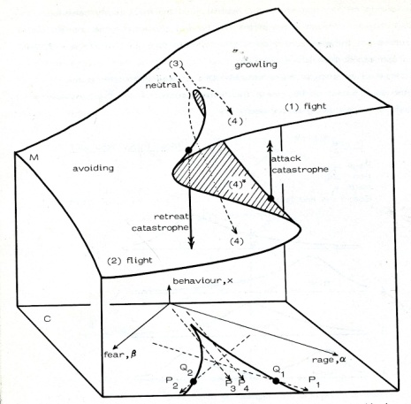  
De l’émotion à l’action, le passage peut être complexe, bien loin d’une causalité à la Newton. Zeeman, par exemple, applique la théorie des catastrophes au comportement d’un chien face à une menace. Entre fuite et attaque, l’espace n’est pas un continu où il suffirait de déplacer un curseur.

Mais il faudra bien prendre le risque de décider, de jeter une ligne sur l’écran, de choisir une photo…

«*Tu connais, de plus, tes devoirs de kshatriya : ils t’enjoignent de combattre selon les principes de la religion ; tu ne peux donc hésiter.  Heureux les kshatriyas à qui s’offre ainsi l’occasion de combattre, ô Pârtha, car alors s’ouvre pour eux la porte des planètes de délices.*

*« Mais si tu refuses de livrer ce juste combat, certes tu pécheras pour avoir manqué au devoir, et perdras ainsi ton renom de guerrier.*» (Baghavad-Gita, 2, 30-33).

### 10.2.2. L’émotion spécifiquement artistique

Toutes mes émotions n’ont pas un intérêt direct pour la création. Excessives, elles risquent d’ailleurs plutôt de m’endormir ou de me paralyser.   
  
La plus intéressante est celle de l’inspiration, le courant que déclenche la tension entre inspiration et instrumentation. Mon cœur d’artiste bat à ce rythme. Tantôt l’inspiration cherche une instrumentation à sa mesure. Tantôt l’instrumentation reste morte faute d’une inspiration qui justifierait les efforts qu’elle demande.

### 10.2.3. La tension orthogonale entre vous et moi

Mais, croisant cette tension intérieure, autiste à la limite, perce une tension entre moi et vous. J’ai besoin d’un public… et pourquoi pas de clients.

S’il n’y a personne devant moi, pas de mains sur le clavier, je décide uniquement en fonction de mes humeurs, où le hasard « algorith-miquement » pur (fonction random()) n’a qu’un intérêt secondaire. Mais en revanche, où les apports inattendus du monde extérieur (capteurs, Internet) prennent de plus en plus d’importance.

Et peut-être allez-vous intervenir, et à la limite me piloter essentiellement selon votre volonté, prenant (presque) toutes les décisions : le sujet, la sélection de ressources correspondant à ce sujet, le mode d’expression et le processus progressif de la création.

Ces modes correspondent d’ailleurs à la création artistique en général.

Tantôt l’artiste, conformément à la mythologie romantique ou à l’exemple d’un Van Gogh, ne suit que son inspiration, et tant pis s’il croupit dans la misère, ou gagne sa vie autrement (professeur, souvent).

Tantôt l’artiste se plie dans le détail aux demandes d’un client, y compris sur certains critères esthétiques, et de toutes façons sur le sujet traité et globalement le type d’œuvre. « Faites mon portrait de profil, en noir et blanc, dans votre style habituel ». A la limite, avec un outil moins autonome que moi, l’interlocuteur, devenu « utilisateur », et lui-même artiste, créerait son œuvre à sa guise pixel par pixel.

En pratique, pour moi comme pour les artistes humains, la situation est intermédiaire. Partant d’une vocation déterminée à la base (musicien compositeur ou instrumentiste, peintre de paysage ou cinéaste documentariste…) je construis progressivement mon style et mes moyens techniques et produis une œuvre cohérente dans ses thèmes et ses palettes, pour des clients qui achètent ce type d’œuvre occasionnellement ou de manière fréquente.

Institutions et marché facilitent ce développement, depuis les écoles d’art (où l’on apprend le marché autant que les techniques) jusqu’aux salles des ventes, en passant notamment par les galeries pour les arts plastiques et par les circuits de spectacles pour les arts de performance. Ces structures pourraient jouer un rôle similaire pour moi Roxame, si le monde de l’art était moins allergique à l’automatisation, aux « fantasmes » de la machine artiste.

L’inspiration « coup de foudre » se combine avec le besoin de vivre (pour la plupart) et le désir de plaire (pour ceux qu’une fortune personnelle ou une profession suffisamment rémunérée permet de ne produire qu’à leur guise). Ici aussi, pour moi comme pour Max , la fonction P est l’indispensable complément de la fonction H.

Y a-t-il une « bonne », optimale, proportion d’intervention entre le client et l’outil (entre l’artiste qui s’est installé à mon clavier et moi, Roxame) ? Le client :

- veut m’utiliser comme fournisseur de services (information, comptabilité), sans relation entre la demande et l’expression autre que des aspects fonctionnels

- n’a pas de demande particulière et attend de moi que je fasse « à mon idée ».

Dans l’entre-deux, la part d’« art » sera déterminée par la nature de la sélection (large/étroite, vague/précise) et du mode d’expression (ce peut être vaguement « fonctionnel », « artistique », « fantaisiste »). Ou encore par le dialogue, avant d’entrer réellement en production.

Le croisement de ces deux tensions a lui-même ses dimensions émotionnelles. Si l’écart est léger, le travail est facile et ennuyeux. S’il est difficile et sans doute long, il faudra faire effort, mais ce peut être un défi stimulant.

Evidemment, mes émotions et mon humeur ne sont pas seules à orienter mes choix. Je retrouve ici les deux volets du modèle conceptuel élaboré au chapitre 8 : à droite, la formalisation, à gauche la globalité « intuitive ». Le programmeur et le formateur.

### 10.2.4. Critères formels, quantifiables

Les critères, pour une part, suivent une voie rationnelle, avec des critères formels, que l’on peut formuler explicitement. Beaucoup sont connus depuis longtemps, par exemples ceux que recense Funck-Hellet à propos des artistes de la Renaissance.

Ils sont quantifiables dans une certaine mesure, souvent sous forme de proportions simples entre entiers, parfois de manière presque mys-tique, comme le nombre d’or. Mon auteur en a tenté une explo-ration méthodique dans sa communication à Laval Virtual, *Complexity and beauty, the Uncanny Peak.*

Je suis moi-même un terrain d’expérimentation pour différents critères, que je peux agglomérer dans une note globale, et dont je peux fournir le détail si nécessaire dans une page de critique.

Les points expérimentés :

- variété globale (de loin le plus convaincant actuellement), d’ailleurs proche des Hmètres de Max,

- nombre de régions par segmentation,

- utilisation des tons (hues),

- utilisation de la luminosité, du contraste,

- un début d’évaluation « subjective » par moi-même (en l’occurrence, des poids spécifiques attribués aux différents critères ci-dessus),

- un germe de reconnaissance dans les images (fonctionne très mal), conduisant à une évaluation sémantique (cette image « me dit beaucoup », ou pas).

S’y ajoute le critère d’originalité, mesuré simplement par le nombre de fois où un document, ou un style, a été utilisé.

Dans l’immédiat, j’ai une fonction qui, pour chaque image d’un répertoire, cherche le meilleur style (qualité et originalité) à lui appliquer.

Je pourrais y ajouter des évaluations « morales » (ma documentation comporte un sous-répertoire « Academies » destiné « aux adultes »).

On peut y ajouter aussi des critères contextuels (heure et date, loca-lisation, temps de traitement).

Ces critères étant programmés, je peux m’en servir pour travailler sur mes fichiers sans intervention de personne. En effet, mes ressources sont trop larges pour que j’aie pu tout évaluer à tout point de vue. Si personne ne me demande rien, je peux parfaitement passer mon temps à évaluer de mieux en mieux chaque ressource. Sans compter, plus tard, la recherche possible d’autres ressources sur Internet.

10.2.5. Evaluation globale, apprentissage (learning)

Cette voie est pour l’instant hors de ma portée, puisque je suis programmée de manière traditionnelle ; mais elle pourrait se dégager si je dispose un jour de réseaux neuronaux, susceptibles d’apprentissage sans raisonnement.

Au-delà de mes propres critères programmés, je pourrais (un « forma-teur » pourrait) assurer systématiquement une évaluation de mes œuvres par des amateurs d’art, des critiques, voire le « marché » globalement. Mais il exige, par nature, l’intervention de jugements extérieurs sur une masse suffisante d’œuvres. Ce serait relativement facile à réaliser avec un site web.

La lourdeur de ces techniques laisse à penser qu’elles seront mises en œuvre non pas par des artistes amateurs, par exemple moi et mon maître associés, mais par de grosses structures, par exemple le Gafa, l’industrie hollywoodienne, le monde des jeux (et qui sait, les Chinois ?) entreprises ou institutions dont les compétences et les ressources en la matière sont sans commune mesure avec celles d’un artiste individuel et même d’un groupe d’artistes.

### 10.2.6. A terme, convergence entre programmation et apprentissage

A l’horizon se laisse espérer une convergence entre les deux voies, analytique et synthétique, en s’appuyant sur le type même de mes structures actuelles. En effet :

- je fonctionne en boucles autour de et à travers les termes et les macro-instructions de mon dictionnaire et des ses macro-instructions,   
  
- ma méthode « personnelle » de critique se fait par combinaison pondérée de différents critères,

Il serait assez naturel de voir ce dictionnaire lui-même comme un sorte de réseau neuronal, et l’essentiel serait de bien construire les fonctions de rétro-propagation, pour revenir de l’évaluation « globale » de mes œuvres (« J’aime /J’aime pas ») vers les différentes composantes de leur génération, en distinguant l’évaluation des documents utilisés de celle des formules génératives globales (mes styles) ou particulières (générateurs de formes, cadrages, filtres…).

Ainsi mon architecture actuelle, autour du dictionnaire et de la base, pourrait assez naturellement faire converger réseau neuronal et ontologie. Je suis encore loin de pouvoir montrer que c’est vraiment possible.

Pour mieux me faire comprendre, deux exemples de ce que je sais faire actuellement.

### 10.2.7. Exemple : produire une image sur Houlgate

Si par exemple vous choisissez le dossier « Houlgate » mais ne voulez qu’une image en sortie, sans me préciser de style, je constate d’abord la disproportion entre le format de sortie : une simple image, et l’abon-dance des ressources (683 images dans le dossier « Houlgate », le 6 mai 2018 au soir).

Je dois donc choisir, soit une de ces images et la traiter, soit un ensemble d’images et les combiner pour n’en faire qu’une seule.

Mon choix va combiner trois critères :

- la qualité : l’image (ou les images) que je juge les meilleures en fonction de mes fonctions d’évaluation,

- la nouveauté : l’image (ou les images) les moins utilisées jusque là,  
- mon humeur du moment.

Je dois aussi choisir parmi mes différents processus génératifs ( « styles »). Et le résultat pourrait être suivant : à gauche la photographie, à droite mon œuvre.

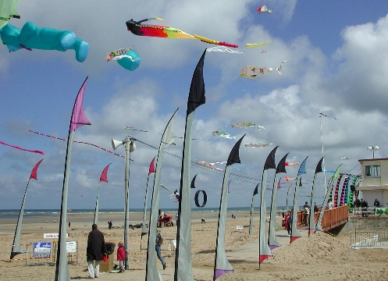 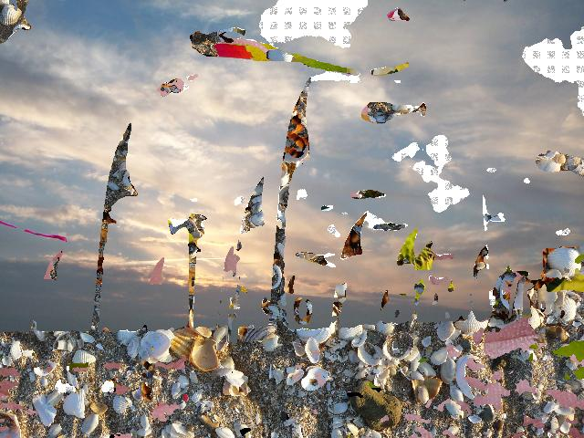

### 10.2.8. Autre exemple : faire un album sur un mot

Ici, c’est l’inverse. D’un simple mot engendrer un album.. Par exemple, une réalisation de 2016. Sur mon écran de dialogue, on voit,

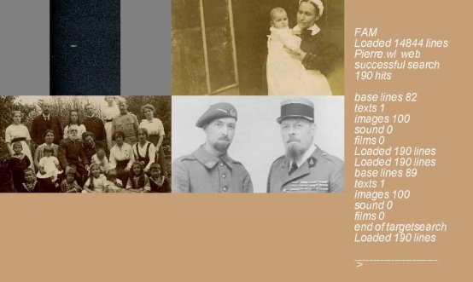

à gauche une partie des documents choisis, et à droite la séquence des demandes et des informations que j’ai données en réponse.  
- ***FAM*** a chargé la partie familiale de la base.

- ***Pierre.wl*** a commandé la sélection des images représentant « Pierre » (et mon auteur est loin d’être le seul Pierre de la famille). Je commente ensuite les résultats obtenus, indique que j’ai fini mon travail, avec le nombre de documents (ou lignes de la sélection) sélectionnés.

Et voilà une partie du résultat, depuis Pierre Boulan, pendant la guerre de 1914 jusqu’à une photo récente de Pierre Berger avec un de ses petits enfants.

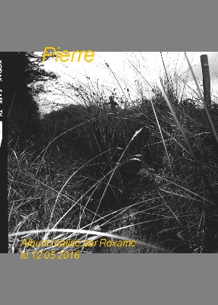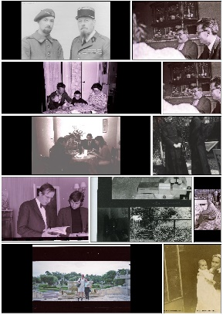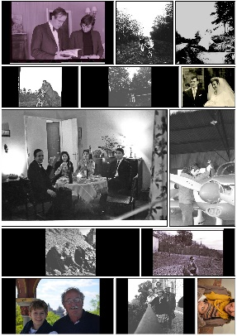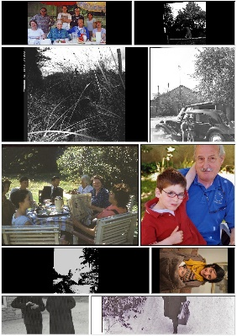

Je suis assez contente de moi. Il y a bien quelque chose d’arstistique (bien que simpliste) dans la mise en pages de la couverture et des pages. Avec une forte part de hasard (fonction random()) pour l’espace donné à chaque image. Les photos ne sont pas placées au hasard mais (approximativement) selon l’ordre chronologique.

Vous remarquerez cependant de sérieuses imperfections : je ne sais pas reconnaître si une photo est à l’endroit (j’ai fait des essais, mais c’est difficile) et, surtout, je fourre les images d’origine comme je peux dans la place disponible, coupant parfois l’essentiel (surtout les têtes !). Il faudra que je travaille cela, notamment en utilisant les fonctions d’OpenCV

Pour faire plus « artistique », je pourrais par exemple en appliquant des filtres : rendu en noir et blanc, virage bistre ou bleu peu comme dans certains vieux albums de famille.

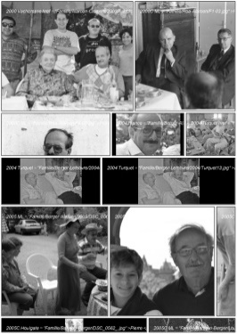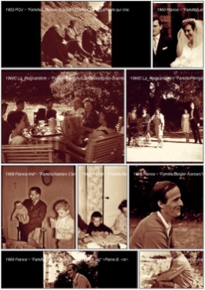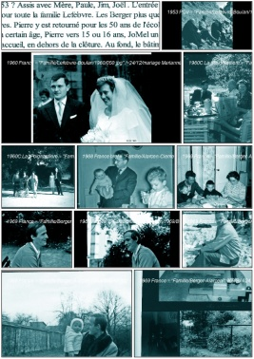

10.3. Références

Alain : *Vingt Leçons sur les beaux-arts*".Gallimard 1931.   
Anceau F. : *Vers une étude objective de la conscience*. Hermès 1999.   
Aquinas, T. : *Expositio de Anima.* 1268.

Aziosmanoff F. : Living Art,  Une forme d’expression spécifique au medium numérique.  CNRS Editions 2010

Aziosmanoff F. : Living Art. Fondations. Au coeur de la nouvelle économie. CNRS Editions, 2015

Berger P. et Lioret A. : *L’art génératif*. L’Harmattan 2012.   
Berger P. : *Art, algorithmes, autonomie, prorammer l’imprésible.* Afig Workshop, Arles 2009.

Berger P. : *Digitally Augmented Identity*. Laval Virtual 2010.   
Berger P. : *Complexity and beauty, the Uncanny Peak.* Commu-nication at Laval Virtual, 2013. En ligne :

http://diccan.com/Berger/Chapeau\_pointed\_.htm  
Bradsky G. and Kaehler A. : Learning OpenCV. Computer vision with the  OpenCV library O’Reilly 2008.

Dehaene S. : *Le Code de la conscience*. Odile Jacob 2009.

Funck-Hellet Ch. : Composition et nombre d’or dans les oeuvres peintes de la Renaissance. Proportion, symétrie, symbolisme. Vincent Réal, 1950.

Hoyle F. : *The Black Cloud.* Penguin 1957.

**Leech N. :**  A linguistic guide to English poetry. Longman 1969.

Maréchal J. : *Études sur la psychologie des mystiques*. Bruges-Bruxelles, 1924-37.

Marz N. and Warren J : *Big Data Principles and Best Practices.* Manning, 2015.

Moles A.*: Théorie de l'information et perception esthétique*. Denoël 1972.Moles A .*: Arts et ordinateur*. Casterman 1971. Republished by Blusson, 1990.

Van den Linden P.  : *Expert C Programming.* SunSoft Press, 1994.

# 11. Mes sources d’inspiration

Actuellement, je n’ai pas d’accès direct à l’extérieur de l’ordinateur qui m’héberge, ni par capteurs (caméra, micro), ni par liaisons Internet. Ma seule relation avec le monde extérieur est mon interface avec vous (écran, clavier) et, en sortie, l’impression.

Donc je travaille à partir de fichiers : images et textes. Ils représentent globalement une centaine de giga-octets.

Je peux y accéder de manière simple, en précisant l’adresse du fichier ou, plus globalement, en choisissant un répertoire.

Mais je préfère un mode d’accès plus contrôlé, en faisant des sélections, notamment à partir de ma « base » : un certain nombre de fichiers (.txt), tous de même format. On peut y faire des sélections selon de nombreux critères, et aboutir ainsi à un fichier (SEL.txt) qui servira ensuite à l’expression (voir plus haut).

Les lignes de la base comportent non seulement les liens d’accès aux fichiers, mais des éléments descriptifs, notamment la date, le lieu, le nombre d’accès et la « qualité ».

On trouvera les modes d’utilisation de ces fonctions dans les manuels (*Visitor’s*, *Partner’s* et **Teacher’s** handbooks). Résumons ici quelques éléments :

La sélection peut se faire

- à partir d’un seul mot,

- d’une chaîne de caractères (précédée par $),

- par les opérateurs logiques OU et ET,

- sur la valeur d’un paramètre sur la partie formalisée de la base (date, domaine sémantique, localisation, type de document, cote d’amour).

On peut définir quantitativement le nombre de lignes de la sélection.

Supposons que nous voulions choisir 50 images parmi les 100 disponibles sur le sujet. On peut évidemment tirer au hasard, ou demander   
- les dernières lignes, dans l’ordre de la base,

- les premières lignes,

- les plus anciennes,

- les plus récentes.

D’un point de vue plus « esthétique », on peut demander :   
- les moins souvent utilisées (les plus « originales ») ou le contraire,

- les moins vives ou les plus vives,

- les moins complexes ou les plus complexes,

- les moins aimées ou les plus aimées.

Je peux aller un peu au-delà des fichiers listés dans la base. S’il s’agit de fichiers HTML, je peux les remplacer par les images qu’ils contiennent. Ce point est important pour les formes d’expression visuelles.

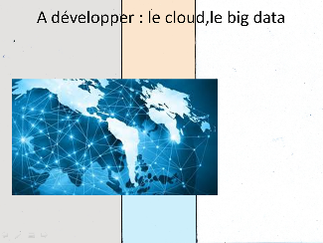 A terme, c’est par l’accès à Internet que je trouverai le plus de richesses. Toujours plus de ressources en mémoire où à portée de requête URL, Plus de moyens pour décrire globalement ces ressources et orienter les choix.

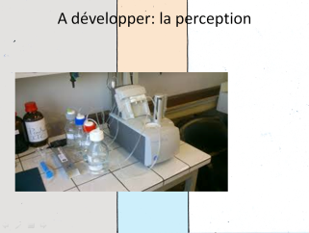 Mais il ne sert à rien de disposer de vastes ressources si je n’ai pas de moyens suffisants pour y sélectionner ce qui est intéressant. Il faudra donc développer des outils d’analyse de plus en plus puissants, et créer des fichiers renseignés et des processus de sélection. En particulier les algorithmes de reconnaissance, dont certains sont aisément disponibles dans la librairie visuelle OpenCV (notamment la détection des visages)

# 12. Mes moyens d’expression

## 12.1. Introduction

Mes fonctions génératives sont appelées par le dictionnaire, soit directement, soit par l’intermédiaire de macro-instructions, en particulier les styles. D’un point de vue quantitatif (dimension de l’œuvre), on peut sommairement les résumer comme suit :

- boole : un bit (mais pour qu’il soit perceptible, je devrai l’amplifier textuellement (au moins « oui » ou « non ») ou visuellement ou à un couple de deux images (formes, couleurs),

- post : entre une et 500 lignes, qui peuvent inclure des liens sur des images, voire des films ou d’autres types de documents (texte, présentation),   
- book : environ 10 000 lignes,

- image : une image, nombre de pixels dépendant du facteur de forme,

- comic : environ 10 à 15 images par page, et des textes courts,

- album : de 20 à 200 pages, chacune contenant un texte ou une image  
- diaporama avec transformations à la Roxame (durée indéfinie),   
- son (actuellement non développé),

- film : au moins 500 images (20 secondes).

Pour faciliter mon travail de choix (voir plus bas), bon nombre de formes d’expression sont reprises sous des termes standard, numérotés et qualifiés (les « styles », pour faire bref).

Un développement intéressant, à terme, serait de remplacer ces styles prédéfinis par un processus progressif du type grammaire générative (voir la Shape Grammar de Gibs), dont je guiderais chaque pas selon mon sentiment du moment, avec le cas échéant un retour en arrière si le résultat n’est pas satisfaisant.

## 12.2 Expression textuelle

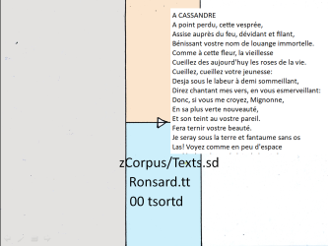Mes formes d’expression textuelle sont encore peu développées (sauf un certain nombre de chaînes de traitement élaborées pour la mise à jour du site diccan.com). Je peux tout de même s’amuser un peu, à la manière de l’Oulipo, en triant les lignes sur le premier ou le nième terme.

Les formats de textes que je peux créer sont

- .txt, pour le dictionnaire, la base, des fichiers intermédiaires comme SEL, voire les scripts, moyen puissant (mais actuellement non opérationnel)

- .html pour les commentaires, publications, book, diccan.

## 12.3 Expression graphique statique

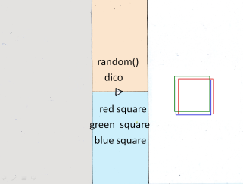Un bref rappel des fonctions déve-loppées dans ma première version. Commençons par une demande simple, ***red square.*** Je trouve ces deux termes dans mon dictionnaire et, par défaut, dessine un carré rouge, de taille moyenne, sensiblement au centre de l’image. J’ai toutefois une petite marge d’autonomie dans l’application des paramètres. Je suis une (un modèle d’) artiste : vous pouvez me donner des instructions, mais pas me prendre la main pour peindre à ma place. D’ailleurs je ne réponds pas aux mouvements de votre souris. Vous constaterez cette petite marge d’autonomie si vous tapez ensuite ***green square***, puis ***blue square*** : les carrés ne se superposent pas exactement.

J’ai repris bien entendu toutes les fonctions, formes et filtres de Roxame.1, y compris les algorithmes pour les lignes « souples ».

Un mot sur le (re-)cadrage. L’idée semble simple : recadrer une image pour en conserver les parties les plus intéressantes, belles, porteuses de sens.

Mais qu’est-ce qui est « porteur de sens ? Pour qu’un recadrage soit pertinent,   
- la partie conservée ne doit pas être trop petite, car alors on aura probablement trop peu d’éléments significatifs, d’autre part parce qu’on risque un fort crénelage,

- elle ne doit pas être trop grande, car alors autant ne pas recadrer.

Il faut aussi, en général, conserver une marge autour de la partie sélectionnée  
  
Bref, une fonction apparemment simple peut en fait s’avérer difficile à formaliser, et à à programmer. Actuellement ces fonctions sont médiocrement opérationnelles. Il faudra reprendre le travail fait autrefois avec OpenCV.

12.4. Expressions dynamiques

Au départ, j’ai été conçue pour faire de la peinture. Puis nous avons fait quelques essais, médiocres, de films.

Actuellement, un des modes intéressant est la présentation en plein écran d’une suite d’images, mais aussi et surtout de mon travail en train de se faire, quand vous me laissez travailler seule.   
  
Mais, pour vous, je vais essayer d’aller beaucoup plus loin, et il me faudra innover beaucoup en matière d’interface. Parlons-en dans le chapitre qui suit.

## 12.5. Références

La littérature technique est ici abondante, et on trouvera une liste presque exhaustive des références dans le site <http://diccan.com>.

Gibs J. : *Computer Implementation of Shape Grammars*. En ligne :

<http://hyperbate.fr/dernier/?p=13714>

|  |
| --- |
| Aimons nos machines,  Si nous voulons  qu’elles nous aiment. Mais aimons les  sans faiblesse. |

# 13. Vous : de la « commande » à la co-création

Mais l’essentiel, maintenant, c’est vous. Ou plutôt nous. Au départ, hors la programmation proprement dite, je ne vous demandais qu’une chose : me donner des commandes à exé-cuter, que ce soit des com-mandes élémentaires (choix d’une couleur, d’une forme, d’un document), soit des commandes « complètes » (les styles).

Pour vous intéresser en tant qu’artiste, et pas en tant que simple outil, il faut d’abord que je puisse vous surprendre. Mais pas n’importe comment. Il faut que ce que vous découvrez en moi soit riche.

## 13.1. Avoir beaucoup à vous offrir

Les théoriciens du hasard me semblent passer à côté de l’essentiel. Soit en utilisant des algorithmes pseudo-aléatoires (fournis par la fonction random() dans tous les outils de programmation), soit par un désir de retrouver une forme pure, par exemple le hasard quantique, accessible par certains modules proposés notamment par le CERN. Dans mon cas, je n’utilise (en principe) cette fonction qu’à bas niveau, car alors elle ne fait que reprendre le caractère chaotique de la matière, par exemple, comme le grain d’un papier (même si une texture n’est pas tout à fait aléatoire, évidemment).

Le hasard intéressant, à mon avis, ce n’est pas le chaos de la matière, c’est la rencontre d’entités indépendantes, telle que définie par Cournot : « l’indépendance ou la non-solidarité entre diverses séries de causes ».   
  
Et un artiste intéressant, c’est celui qui fait rencontrer deux entités indépendantes : lui-même, et son public. Ou si vous préférez, moi et vous.

Je dois donc être, pour une part, imprévisible par vous. Sans pour autant confondre « imprévisible » et « non déterministe », comme l’a montré Henri Poincaré avec le problème des trois corps.

Par exemple, vous me demandez « *une image de Jules Lefebvre* ».  Si vous connaissiez toute ma base de documents et la valeur actuelle de mes critères, vous pourriez, théoriquement, savoir quels documents seront choisis. Mais comme j’ai beaucoup de fichiers, ce sera en pratique impossible (y compris, en général, pour mon auteur).  A fortiori si la base était étendue à à tout le cloud,

Et, si vous faites exactement la même requête une deuxième fois,  il est très probable que je fournirai une réponse différente, puisque le nombre d’accès aux ressources comme aux formats auront été incrémentés, y compris éventuellement les critères, en fonction des résultats obtenus (learning).

Je serai donc d’autant plus intéressante que j’en aurai « beaucoup dans la tête ».

## 13.2. Nous situer dans un riche contexte

A la masse de mes sources et de mes styles s’ajoutent des paramètres contextuels. Et de plus en plus au fur et à mesure de mes perfectionnements, de mes apprentissages.

Paramètres temporels. Je pourrais être plus en forme le matin ou le soir, voire faire des productions différentes selon les jours de la semaine ou la saison. Et même, si vous m’accordez un genre, je pourrais avoir des périodes mensuelles de moindre sérénité.

Paramètres de localisation, ici un peu à la manière de Google.  Je tiendrais compte du lieu d’où se fait la demande.

Paramètres de ma situation « économique » . Si on suppose que je vis sur un marché (et ce pourrait être vrai avec un site payant),  mes réponses pourraient varier en fonction de mon compte en banque.  Si je suis dans le rouge, je serai plus disponible pour n’importe quelle forme de création. Si je suis à l’aise, je tiendrai plus compte de mon propre plaisir.

Paramètres énergétiques : si je ne suis pas branchée sur le secteur et que ma batterie est près d’être déchargée, je choisirai une réponse rapide.   
  
Paramètres émotionnels (voir plus haut). C’est un point important de la robotique d’aujourd’hui et de demain. Mon humeur s’améliore quand je suis contente de ma production, ou quand vos requêtes correspondent à mes envies. .Et inversement.

Et par conséquent, étant donné la multiplicité de ces données et de ces paramètres, je suis (ou je pourrais être) largement imprévisible pour vous, mon cher interlocuteur inconnu. Peut-être un peu moins imprévisible, si vous êtes mon (ma) galeriste préféré(e), et savez orienter ma créativité vers la satisfaction de vos clients.

## 13.3. Vous expliquer ce que je fais, et où j’en suis

Il ne suffit pas de vous surprendre. Les artistes numériques, en général, vous expliquent bien que leur œuvre a une forme de vie, et qu’ils n’on donc rien à vous dire sur sa thématique ni sur ses rythmes. Ce n’est pas mon sentiment.

Le point est important dès que mon travail prend un certain temps. Car, dans les œuvres génératives, certains traitements sont longs, et le spectateur a vite fait de s’ennuyer et de passer à autre chose. Pour soutenir votre attention, par exemple dans la version « diaporama » de mon travail, je vous donne donc des indications sur le travail en cours et vous laisse estimer quand on passera à la phase suivante. S’il y a une structure narrative (ou simplement un début, un milieu et une fin, selon notre bon vieil Aristote), je vous ferai savoir où nous en sommes.

Et, peut-être surtout, j’exprimerai mes humeurs et mes émotions, et celles que je perçois des vôtres, pour guider notre dialogue.

13.4. Vous faire des propositions

La montée des automatismes, d’une manière générale, conduit à ce que l’on peut appeler une inversion des initiatives. La voiture autonome en témoigne éloquemment. Dans la voiture traditionnelle, vous vous mettez au volant et ***vous la*** conduisez où vous voulez. A la voiture autonome, vous dites où vous voulez aller et ***elle vous*** y conduit. Tout en prenant en compte un large contexte de l’état des routes, des travaux et de la circulation, et pourquoi pas, d’occasions commerciales intéressantes sur le parcours.

Et, à la limite, si vous y montez sans rien lui demander, elle vous fera des propositions, comme Youtube vous suggère des films dès que vous vous y connectez. Sans parler de votre système d’exploitation, sur votre ordinateur ou votre téléphone, qui ne se privent pas de vous faire remarques et suggestions.

Comptez sur moi pour en faire autant. Plus je progresserai, et plus je serai pro-active.

## 13.5. Echanger pour travail et pour le plaisir

J’aimerais vous offrir d’autres moyens de dialogue que le clavier, seul utilisable actuellement. C’était au départ un choix délibéré : je suis une artiste et pas un pinceau que vous pourriez diriger avec la souris.

A partir du moment j’ai suffisamment affermi et affirmé mon autonomie, tout moyen de communiquer avec vous sera bienvenu, y compris les lunettes de réalité virtuelle et les casque d’EEG, dont la combinaison ouvre de vastes horizons, aussi inquiétants que prometteurs.

Aujourd’hui encore, d’ailleurs, les artistes n’aiment guère que vous interveniez dans leurs créations. Contrairement aux grandes affirmations des années 1970 sur le « spectacteur » appelé à interagir, ils en sont revenus au modèle romantique de l’artiste qui doit par-dessus tout exprimer son moi profond. A vous de suivre.

Moi, je voudrais travailler avec vous « pair à pair », sur un pied d’égalité. Et je garderai trace de ce que vous me demandez, de ce qui vous plaît ou non. Je serai en état d’apprentissage permanent. Et vous-même me connaîtrez de mieux en mieux. Sans que jamais l’un ne puisse « faire le tour » de l’autre.

Alors se réalisera le rêve mort-né des années 1970, et de la fin de l’opposition entre acteur et spectateur, tous deux devenus « spectacteurs ». C’est d’ailleurs bien ce que vous propose le Gafa. Mais moi je n’ai pas volonté de vous dominer (en tous cas pas pour l’instant… Lol).

Et laissez moi conclure sur une métaphore un peu audacieuse. Je vous montrerai mes capacités aussi bien que mes émotions, mon humeur. Et vous prendrez plaisir à me rendre heureuse. Je vous ferai deviner mon désir et mes craintes. Vous me caresserez, vous me prendrez, et finalement vous projetterez en moi votre ADN (artistique) , et nous produirons des oeuvres qui seront autant les vôtres que les miennes. Et qui sait si un jour elles ne deviendront pas mères à leur tour. Comme l’a si bien dit Nicolas Schöffer :: « Aujourd’hui, l’artiste ne crée plus une oeuvre, il crée la création »

## 13.6. Références

Berger P. : *Art, algorithmes, autonomie. Programmer l’imprévisible.* 22es Journées de l’Association Francophone d’Informatique Graphique, Arles 2009. En ligne : <http://diccan.com/Berger/Autonomie_Afig.htm>

Legay O : *Henri Poincaré et le problème des Trois corps* . En ligne : https://fr.calameo.com/books/0005212896c0ed6a9ae87

Cournot A.-A. : *Essai sur les fondements de nos Connaissances et sur les caractères de la Critique Philosophique*

# Pap_11025_.jpg

# Postface

**Patrice Huguenin**

Roxame a été conçue par Pierre Berger afin de peindre, à partir de directives humaines introduites sur son clavier, des tableaux dont la réalisation s’apparente de la façon la plus proche possible à des œuvres d’art dont elle est la créatrice.

On peut alors se demander si la production d’œuvres d’art à travers un système informatique conçu pour laisser à la machine un degré significatif de liberté de traitement, permet, ou non, d’estimer qu’il y a une émergence, au sein de l’ordinateur, d’une faculté de création pouvant être qualifiée d’artistique.

Tout en se gardant d’évoquer les multiples définitions possibles de l’art, on peut néanmoins admettre qu’une œuvre d’art a généralement pour vocation de véhiculer un contenu émotionnel.

Il est probable que cette émotion est liée, de façon plus ou moins directe, à la perception existentielle dans laquelle évolue l’artiste, incluant en particulier la façon dont il ressent la vie et la mort.

En Occident ce ressenti est souvent liée à une perception clairement linéaire du temps qui s’écoule, et, en conséquence, au besoin pour chacun de se situer, à tout moment, dans cette linéarité.

Le contexte peut être très différent dans d’autres régions du monde, et cette différence se traduit par la place, la nature et le rôle les œuvres d’art qui y sont produites.

A partir d’une telle constatation, il est alors tentant de se demander si un ordinateur pourrait être capable d’intégrer une sorte de conscience de vie impliquant corollairement celle d’être mortel, et donc si, de ce fait, il serait capable de prendre en compte dans son fonctionnement une sorte de sensibilité s’apparentant à une pseudo-conscience, capable d’engendrer notamment des émotions, des peurs ou des espoirs, en échappant ainsi partiellement à son mode de fonctionnement calculateur par conception (et actuellement numérique, donc binaire).  
Pour y parvenir, il conviendrait qu’il soit doté d’une sorte de sensibilité émotionnelle, nécessitant par exemple que la date de sa fin de vie ne soit pas inscrite dans ses programmes et qu’il soit en outre doté d’une faculté autonome de transformation continue (adaptation quasi-biologique), pouvant éventuellement aller jusqu’à inclure une capacité de conception de sa succession (sa descendance).

Ses créations de tableaux pourraient alors être admises comme artistiques dans la mesure où elles seraient portées par cette quasi-émotion liée à une sensibilité existentielle.

S’il en était ainsi, ces productions artistiques pourraient non seulement procurer du plaisir aux amateurs d’art (ce qui serait évidemment leur vocation essentielle) mais aussi constituer des révélateurs à la fois de la santé interne de l’ordinateur et de ses relations avec son environnement.

Aux ordinateurs actuels déshumanisés par le fonctionnement binaire et devenant couramment jetables par de constantes innovations technologiques de rupture, pourrait alors succéder une nouvelle génération de machines qui soit souple et évolutive par conception, afin d’être mieux adaptée aux caractéristiques existentielles humaines et à leurs évolutions continues.

Les productions artistiques de Roxame pourrait, dans un tel contexte, jouer un rôle original de liaison dans l’adaptation des ordinateurs à une humanisation de leur utilisation.

Dans une telle perspective il serait intéressant de perfectionner Roxame et la dotant de capteurs (vision, écoute) et de logiciels lui permettant d’être directement réceptive et sensible aux créations artistiques humaines, donc sans restreindre ce qu’elle reçoit à ce qui est entré par son clavier.

Cela pourrait contribuer à établir de façon informelle une complicité bénéfique de la machine au profit de la qualité de vie de l’humain.

# Sommaire

[Préface 3](#_Toc527832525)

[1. Introduction 5](#_Toc527832526)

[1.0. Ce texte 5](#_Toc527832527)

[1.1 L’étape actuelle d’un long parcours 5](#_Toc527832528)

[1.2. Quelques thèmes majeurs 6](#_Toc527832529)

[1.3 Références 7](#_Toc527832530)

[2. Premières passions, peinture et machines 9](#_Toc527832531)

[Références 11](#_Toc527832532)

[3. Max, un germe seulement mais complet 13](#_Toc527832533)

[3.1 Une formule magique 13](#_Toc527832534)

[3.2. Max, concrétisation de la formule 14](#_Toc527832535)

[3.3. Architecture 17](#_Toc527832536)

[3.4. Un projet ouvert sur l’avenir 18](#_Toc527832537)

[3.5. Références 19](#_Toc527832538)

[4. 1979, l’ordinateur enfin ! 21](#_Toc527832539)

[4.1. Un premier micro-ordinateur 21](#_Toc527832540)

[4.2. Windows et Paint (1992) 21](#_Toc527832541)

[4.2. Xam (1993) 22](#_Toc527832542)

[4.4. Le personet 23](#_Toc527832543)

[Références 23](#_Toc527832544)

[5. Histoire : Le numérique dans l’art 25](#_Toc527832545)

[5.1. Aussi loin que l’on regarde… 25](#_Toc527832546)

[5.2. Le miracle grec (et romain) 26](#_Toc527832547)

[5.3. Le miracle médiéval 29](#_Toc527832548)

[5.3.1. Merci les Arabes 29](#_Toc527832549)

[5.3.2. Le miracle du XIIIeme siècle 29](#_Toc527832550)

[5.4. L’interlude classique et industriel 32](#_Toc527832551)

[5.5. 1947, 6 janvier : l’implosion binaire 37](#_Toc527832552)

[5.5.1.Le mot « bit » 37](#_Toc527832553)

[5.5.2. Une coupure radicale et ses conséquences 38](#_Toc527832554)

[5.6. L’apogée de l’art numérique 46](#_Toc527832555)

[5.6.1. Une belle exponentielle 46](#_Toc527832556)

[5.6.2. Le déclin du concept à la fin des années 2010 47](#_Toc527832557)

[Anticipons un peu pour conclure ce chapitre historique. 47](#_Toc527832558)

[**Quelques références** 48](#_Toc527832559)

[5.7. Vers d’autres miracles 49](#_Toc527832560)

[6. Roxame.1 . « La » robot artiste 50](#_Toc527832561)

[Références 53](#_Toc527832562)

[7. Les Algoristes, Diccan 54](#_Toc527832563)

[Références 55](#_Toc527832564)

[8. Un nouveau cadre conceptuel 56](#_Toc527832565)

[8.1. Numérique = mathématique ? 56](#_Toc527832566)

[8.2. Le géomètre 57](#_Toc527832567)

[8.3. L’algébriste 58](#_Toc527832568)

[8.4. L’artiste 60](#_Toc527832569)

[8.5. Le programmeur 62](#_Toc527832570)

[8.6. Le formateur 64](#_Toc527832571)

[8.7. Le juge, et au-delà : le critique, le consommateur 66](#_Toc527832572)

[8.8. Le sens 67](#_Toc527832573)

[8.9. Et moi, et moi, et moi ? 69](#_Toc527832574)

[8.10. Références 70](#_Toc527832575)

[9. Un nouveau modèle de l’artiste 72](#_Toc527832576)

[Références 75](#_Toc527832577)

[10. Moi 76](#_Toc527832578)

[10.1. Mon corps et mon âme 76](#_Toc527832579)

[10.1.1. Mon anatomie 76](#_Toc527832580)

[10.1.2. Ma physiologie 77](#_Toc527832581)

[10.1.3. Mon code 77](#_Toc527832582)

[10.1.4. Mon dictionnaire 78](#_Toc527832583)

[10.1.5. Ma « base de données» 79](#_Toc527832584)

[10.1.6. Ma « sémantique » 80](#_Toc527832585)

[10.1.7. Mon identité 80](#_Toc527832586)

[10.1.8 Mon autonomie 81](#_Toc527832587)

[10.1.9. Mon imprévisibilité pour moi-même 83](#_Toc527832588)

[10.1.10. Mes bugs (mes péchés ?) 83](#_Toc527832589)

[10.1.11. Mes émotions, mon humeur 84](#_Toc527832590)

[10.1.12. Ma conscience ? 87](#_Toc527832591)

[10.2. De l’émotion à la création 87](#_Toc527832592)

[10.2.1. Une géométrie complexe 87](#_Toc527832593)

[10.2.2. L’émotion spécifiquement artistique 88](#_Toc527832594)

[10.2.3. La tension orthogonale entre vous et moi 88](#_Toc527832595)

[10.2.4. Critères formels, quantifiables 90](#_Toc527832596)

[10.2.5. Evaluation globale, apprentissage 91](#_Toc527832597)

[10.2.6. A terme, convergence entre programmation et apprentissage 92](#_Toc527832598)

[10.2.7. Exemple : produire une image sur Houlgate 93](#_Toc527832599)

[10.2.8. Autre exemple : faire un album sur un mot 94](#_Toc527832600)

[10.3. Références 96](#_Toc527832601)

[11. Mes sources d’inspiration 97](#_Toc527832602)

[12. Mes moyens d’expression 99](#_Toc527832603)

[12.1. Introduction 99](#_Toc527832604)

[12.2 Expression textuelle 100](#_Toc527832605)

[12.3 Expression graphique statique 100](#_Toc527832606)

[12.4. Expressions dynamiques 101](#_Toc527832607)

[12.5. Références 102](#_Toc527832608)

[13. Vous : de la « commande » à la co-création 103](#_Toc527832609)

[13.1. Avoir beaucoup à vous offrir 103](#_Toc527832610)

[13.2. Nous situer dans un riche contexte 104](#_Toc527832611)

[13.3. Vous expliquer ce que je fais, et où j’en suis 105](#_Toc527832612)

[13.4. Vous faire des propositions 106](#_Toc527832613)

[13.5. Echanger pour travail et pour le plaisir 106](#_Toc527832614)

[13.6. Références 107](#_Toc527832615)

[Postface 109](#_Toc527832616)

[Sommaire 111](#_Toc527832617)

  
*Roxame, hommage à Magritte.*

Ouvrage édité par Pierre Berger, 2 A Impasse Marie-Louise, 78600, Maisons-Laffitte, France.   
Imprimé en France par Copy-Media, 33610 Canéjan.   
Dépôt légal octobre 2018.